МІНІСТЕРСТВО ОСВІТИ І НАУКИ УКРАЇНИ
ВІДОКРЕМЛЕНИЙ СТРУКТУРНИЙ ПІДРОЗДІЛ
«ТЕХНІЧНИЙ ФАХОВИЙ КОЛЕДЖ»
ЛУЦЬКОГО НАЦІОНАЛЬНОГО ТЕХНІЧНОГО УНІВЕРСИТЕТУ
ВИПУСКАЮЧА ЦИКЛОВА КОМІСІЯ «АВТОМОБІЛЬНИЙ ТРАНСПОРТ»

конспект лекцій дисципліни
ВСТУП ДО СПЕЦІАЛЬНОСТІ

Розробник Кленшин А.С.
Галузь знань 27 Транспорт
Спеціальність 274 Автомобільний транспорт
Освітньо-професійна програма «Автомобільний транспорт»
Освітньо- кваліфікаційний рівень: фаховий молодший бакалавр
Статус навчальної дисципліни нормативна
Мова навчання українська

Луцьк 2022

УДК 621. 43

До друку________________голова навчально-методичної ради Луцького НТУ
(підпис)

Електронна копія друкованого видання передана для внесення в репозитарій Луцького НТУ________________директор бібліотеки.
(підпис)

Затверджено навчально-методичною радою Луцького НТУ,
протокол № __ від «___»_________ 20 ____ року.

Рекомендовано до видання навчально-методичною радою ТК Луцького НТУ,
протокол № ___ від «___»________20 ___ року.
________________голова навчально-методичної ради технічного коледжу
(підпис)

Розглянуто і схвалено на засіданні циклової комісії зі спеціальності «Обслуговування та ремонт автомобілів та двигунів»ТК Луцького НТУ,
протокол № ___ від «___»________20 ___ року.

Укладач: _______________ О.В.Захарчук, к.т.н., викладач ТК Луцького НТУ
(підпис)

Рецензент:_______________ М.М. Скалига, к.т.н., доцент кафедри «Автомобілів і
^{(підпис)}
транспортних технологій» Луцького НТУ

Відповідальний
за випуск: ____________ Т.М. Бондарук, заступник директора з НР ТК Луцького НТУ
(підпис)

Вступ до спеціальності [Текст]: конспект лекцій для студентів спеціальності 274 «Автомобільний транспорт» денної форми навчання / уклад. А.С.Кленшин – Луцьк : Технічний фаховий коледж Луцького НТУ, 2016. – 72 с.

Адресується студентам та викладачам коледжу.

© А.С. Кленшин, 2022

ЗМІСТ
1 | ХАРАКТЕРИСТИКА СПЕЦІАЛЬНОСТІ. ВИМОГИ ДО ІНЖЕНЕРА АВТОМОБІЛЬНОГО ТРАНСПОРТУ, ЙОГО ФУНКЦІЇ І ДІЛОВА КАР'ЄРА………………………………………. | 5
1.1. | Характеристика спеціальності………………………………………….. | 5
1.2. | Розподіл функцій і ділова кар'єра фахівця…………………………....... | 8
2 | РУХОМИЙ СКЛАД – ОСНОВНИЙ ЗАСІБ ВИРОБНИЦТВА НА АВТОМОБІЛЬНОМУ ТРАНСПОРТІ………………………………. | 10
2.1. | Хронологія створення автомобіля та його комплектуючих…………... | 10
2.1.1. | Характеристика автомобільної промисловості світу…………………. | 11
2.2. | Класифікація і система індексації рухомого складу………………....... | 14
2.2.1. | Загальні відомості……………………………………………………….. | 14
2.2.2. | Маркування і система індексації рухомого складу…………………… | 18
2.3. | Технічні і експлуатаційні характеристики автомобілів………………. | 22
2.3.1 | Технічні характеристики автомобілів…………………………………. | 22
2.3.2. | Експлуатаційні характеристики автомобілів………………………....... | 23
2.3.3. | Комплексні характеристики ефективності технічної експлуатації автомобілів………………………………………………………………... | 26
3 | ОРГАНІЗАЦІЙНА СТРУКТУРА АВТОМОБІЛЬНОГО ТРАНСПОРТУ…………………………………………………………... | 30
3.1. | Класифікація підприємств автомобільного транспортуі їх характеристика……………………………………………………........... | 30
3.2. | Виробничо-технічна база підприємств автомобільного транспорту……………………………………………………………....... | 37
4 | ТЕХНІЧНА ЕКСПЛУАТАЦІЯ АВТОМОБІЛІВ ЯК НАУКА І УЧБОВА ДИСЦИПЛІНА…………………………………………....... | 39
4.1. | Технічна експлуатація автомобілів як наука………………………....... | 39
4.1.1. | Причини зміни технічного стану автомобіля при експлуатації……… | 40
4.2. | Показники якості автомобіля…………………………………………… | 45
5 | ОСНОВНІ ПОЛОЖЕННЯ ТЕХНІЧНОЇ ЕКСПЛУАТАЦІЇ РУХОМОГО СКЛАДУ АВТОМОБІЛЬНОГО ТРАНСПОРТУ………………………………………………………...... | 50
5.1. | Стратегії і система технічного обслуговування і ремонту рухомого складу…………………………………………………………………….. | 50
5.1.1. | Загальні положення……………………………………………………… | 50
5.1.2. | Технічне обслуговування……………………………………………….. | 53
5.1.3. | Ремонт рухомого складу………………………………………………… | 54
5.1.4. | Нормативи технічного обслуговування і ремонту машин……………. | 56
5.1.5. | Поняття про технологічний процес…………………………………….. | 58
5.1.5. | Поняття про технологічний процес…………………………………….. | 59
5.2. | Перспективи вдосконалення системи технічного обслуговування і ремонту автомобілів…………………………………………………....... | 59
5.3. | Автосервіс як різновид ТЕА і галузь діяльності пов'язана із задоволенням потреб людей…………………………………………….. | 61
5.3.1. | Поняття про сервіс, автосервіс і фірмове обслуговування АТЗ……………………………………………………………………....... | 61
5.3.2. | Інформаційні технології і автоматизація автосервісу………………… | 65
 | СПИСОК РЕКОМЕНДОВАНОЇ ЛІТЕРАТУРИ…………………... | 71

1 ХАРАКТЕРИСТИКА СПЕЦІАЛЬНОСТІ. ВИМОГИ ДО ІНЖЕНЕРА АВТОМОБІЛЬНОГО ТРАНСПОРТУ, ЙОГО ФУНКЦІЇ І ДІЛОВА КАР'ЄРА
1.1. Характеристика спеціальності

Об'єктами професійної діяльності випускника спеціальності «Автомобілі та автомобільне господарство» є: автомобілі, підприємства і організації автотранспортного комплексу різних форм власності, конструкторсько-технологічні і наукові організації, автотранспортні, авторемонтні і сервісні підприємства, фірмові і дилерські центри автомобільних і ремонтних заводів, маркетингові і транспортно експедиційні служби, система матеріально-технічного забезпечення, оптової і роздрібної торгівлі транспортною технікою, запасними частинами, комплектуючими виробами і матеріалами, необхідними в експлуатації.
Інженер за фахом «Автомобілі і автомобільне господарство» повинен знати:
- організаційну структуру автомобільного транспорту, підприємств по їх обслуговуванню різних форм власності;
- основи порівняння і вибору автотранспортної техніки і технологічного устаткування;
- методи управління і регулювання на транспорті;
- критерії ефективності організації роботи підприємств автомобільного транспорту;
- програмно-цільові методи і методику використання їх при аналізі і вдосконаленні виробництва;
- системи технічного обслуговування і ремонту автомобілів і технологічного устаткування;
- основи транспортного законодавства і нормативну базу галузі;
- конструкцію, елементну базу автомобілів і вживаного при технічній експлуатації устаткування;
- робочі процеси, принципи і особливості роботи автотранспортних засобів і вживаного в експлуатації устаткування;
- матеріали, використовувані в конструкції і при експлуатації автотранспортних засобів, і їх властивостей;
- основи ринкової економіки;
- методи аналізу стану і потреби ринку послуг;
- методи інженерних розрахунків і ухвалення інженерних і управлінческих рішень;
- основи сертифікації і ліцензування підприємств, обслуговуючого персоналу;
- властивості і особливості застосування альтернативних видів палив і енергій;
- конструкцію і технічну експлуатацію автотранспортних засобів, на яких використовуються альтернативні види палив і енергій;
- методи забезпечення конструктивної, екологічної і дорожньої безпеки;
- стан і напрями використання досягнень науки в професійній діяльності;
- методи роботи і спілкування з персоналом, підбору і розстановки кадрів;
знати і вміти використовувати:
- програмно-цільові методи аналізу технічних, технологічних, організаційних,
- економічних і соціальних питань;
- передовий галузевий, міжгалузевий і зарубіжний досвід;
- методи оцінки надійності;
- інформацію про системи технічного обслуговування і ремонту автомобілів виходячи з обліку умов експлуатації, стану рухомого складу і інших чинників;
- дані аналізу механізмів зношування, корозії і втрати міцності конструкцій;
- інформацію про ефективність використання паливно-змащувальних матеріалів і робочих рідин;
- законодавчі акти і технічні нормативи, що діють на даному виді транспорту, включаючи безпеку руху, умови праці, питання екології;
- соціально-психологічні основи управління колективом;
мати досвід:
- самостійного освоєння нової техніки, систем і обладнання, використовуваних при організації їх експлуатації;
- складання кошторису витрат на виробництво, визначення собівартості продукції, прибутку;
- проведення декомпозиції цілей системи (підприємства, організації, цеху, дільниці) і вибору ефективних методів і технологій досягнення цілей;
- визначення і коректування нормативів технічної експлуатації з урахуванням випадковості процесів, що відбуваються при роботі і умов експлуатації;
- аналізу стану, технології і рівня організації виробництва;
- проведення технологічних розрахунків підприємства з метою визначення потреб в персоналі, виробничо-технічній базі, засобах механізації, матеріалах, запасних частинах;
- використання технологічного і діагностичного обладнання, вживаного на підприємствах галузі;
- користування комп'ютерною, інформаційною технікою і технологіями.

1.2. Розподіл функцій і ділова кар'єра фахівця

Розподіл службових функцій фахівця за робочим часом залежно від посади представлено в табл. 1.1.
Як видно, в цілому у фахівців ІТС переважають технологічні функції (36 %), далі слідують організаційно-управлінські (32 %), суспільні і учбово-виховні (17 %), матеріально-технічні та інші (15 %).
На первинних посадах інженера переважають технологічні функції (80 %), тому молодий фахівець повинен добре володіти технологією ТО і ремонту автомобільного транспорту. Це є основою професійної підготовки. По мірі просування по службі співвідношення функцій змінюється, скорочується питома вага технологічних функцій і підвищується частка організаційно-управлінських і учбово виховних, тому для інженера-керівника дуже важливо уміти працювати з підлеглим персоналом; мати педагогічні навики, знати психологію людей і їх особисті якості; володіти знаннями в економіці, організації і управлінні виробництвом; володіти нормативною, правовою і законодавчою документацією; вміти оперативно і грамотно приймати різні рішення.

Таблиця 1.1 – Розподіл часу фахівців інженерно-технічної служби (ІТС)
Виконуємі функції | Затрати часу, %
Виконуємі функції | ІТС в цілому | Інженер | Виробничо-технічний відділ | Головний інженер
Технологічна | 36 | 80 | 31 | 12
Організаційно-управлінчіська | 32 | 4 | 33 | 50
Учбово виховна і суспільна | 17 | 14 | 23 | 27
Матеріально-технічна та ін. | 15 | 2 | 13 | 11

Досвід показує, що фахівець в системі автомобільного транспорту має хороші перспективи професійного зростання і діловий кар'єри. З кожним роком спостерігається стійка тенденція зростання потрібностей в кваліфікованих кадрах у сфері експлуатації, обслуговування і ремонту машин. Раціональне поєднання отриманих знань і придбаного досвіду дає надійний результат в просуванні по кар’єрним сходам. Найбільша текучість кадрів спостерігається в перші два-три роки після закінчення вузу, в основному, унаслідок недостатньої професійної підготовки випускників і невміння працювати в команді.
Проте абсолютна більшість дипломованих фахівців (до 80 %) через 8–10 років роботи просуваються по службі, а близько 50 % з них достатньо швидко досягають посад головних інженерів і навіть керівників підприємств (табл. 1.2).

Таблиця 1.2 – Варіанти ділової кар’єри випускника
Посада | Тип ділової кар’єри
Посада | Виробнича | Управлінська | Змішана
Посада | Середня тривалість роботи на послідовно займаних посадах, років
Перша | 1,7 | 3,6 | 3,6
Друга | 2,7 | 3,6 | 2,9
Третя | 4,2 | 3,2 | 3,0
Головного інженера і керівника підприємство | 8,6 | 10,4 | 9,5

При виробничій схемі інженер просувається по службі починаючи з майстра дільниці, потім начальника цеху, потім начальника відділу; при управлінській схемі він проходить всі посади в апараті адміністрації підприємства; при змішаній схемі поєднує роботу на виробництві і по управлінню робочим колективом. Життя показує, що найбільш ефективною і короткою схемою для ділової кар'єри випускника є виробнича.
2 РУХОМИЙ СКЛАД – ОСНОВНИЙ ЗАСІБ ВИРОБНИЦТВА НА АВТОМОБІЛЬНОМУ ТРАНСПОРТІ
2.1. Хронологія створення автомобіля та його комплектуючих

Основними історичними віхами в створенні автомобіля є (по роках):
1769 – поява триколісного парового воза Кюньо (Франція);
1876 – створення чотиритактного газового двигуна Отто (Германія);
1885 – винахід двигуна внутрішнього згорання на рідкому паливі Даймлером (Німеччина);
1889 – введення коробки передач з пересувними шестернями Даймлером (Німеччина);
1892 – створення карбюратора Майбахом (Німеччина);
1895 – поява першої вантажівки «Бенц» (Німеччина);
1911 – винахід стартера (Австрія);
1913 – конвеєрне виробництво автомобілів (Форд, США);
1927 – створення вакуумного підсилювача гальм (США);
1948 – поява гідротрансформатора (США);
1962 – застосування електронної системи запалення (США);
1975 – впровадження електронної системи уприскування палива (ФРН);
1983 – створення турбокомпресорного двигуна (США).
В даний час спостерігається зростання енергоозброєності автомобілів
(встановлення потужних джерел і споживачів електричного струму); застосування пристроїв по адаптованому управлінню роботою агрегатів, систем і автомобіля в цілому (систем живлення, гальм і т. д.).

2.1.1. Характеристика автомобільної промисловості світу

Автомобільна промисловість грає важливу роль в житті кожної країни і в багатьох сферах діяльності людської спільноти. Винахід автомобіля можна сміливо прирівняти до революційного відкриття в світі науки і техніки: до появи електрики, засобів зв'язку, освоєнню космосу, а розвиток автомобільної промисловості стало своєрідним локомотивом в економічному процвітанні таких країн, як Японія, США, Німеччина і ін. Відомо, що відкриття одного робочого місця в автопромі автоматично спричиняє за собою створення безпосередньо або непрямим чином ще 7–9 нових робочих вакансій у інших галузях економіки країни. Багато держав приділяють розвитку національного автопрома пильну і пріоритетну увага.
Світовий ринок легкових автомобілів сильно змінився всього лише за десять років. Якщо в 1990-х роках минулого століття в США випускалось близько 30 % всіх легкових автомобілів, то з 2000 року баланс сил поступово почав зрушуватися у бік країн Європи і Азії. Причому по підсумкам 2007 року частка азіатського виробництва зросла до 45,5 % (майже половина світового обсягу вироблених легкових автомобілів), а випуск легкових автомобілів в США в 2007 році скоротився на 10,1 %. Це найбільш помітний спад виробництва серед країн Північно-американскої угоди про вільну торгівлю – НАФТА (США, Канада і Мексика). Найближчими роками лідери американського автопрома навряд чи зможуть повернути втрачені позиції.
Все більше і більше уваги приділяється розвитку виробництва компаній в країнах Азії і Східної Європи, зокрема в Україні. На тлі скорочення частки виробництва легкових автомобілів в США і Західній Європі частка Азії з кожним роком збільшується. Впродовж останніх сім років частка легкових автомобілів азіатського виробництва зросла з 32,9 до 45,5 % від світового випуску. Причиною стало будівництво нових заводів світових автоконцернів в країнах Азії і зростання локального виробництва. Популярність азіатських автомобільних марок росте з кожним роком, збільшується китайське і індійське виробництво автомобілів.
В даний час в світі щорічного випускається більше 60 млн автомобілів (цифри виробництва коливаються залежно від багатьох чинників). Зокрема всі європейські країни виготовили понад 21 млн, США – більше 11 млн, Японія – більше 11,5 млн, країни НАФТА – біля 16 млн, Росія – менше 2 млн автомобілів, тобто її частка в світовому виробництві автомобілів складає приблизно 2–2,5 %. У 2006 році Китай став третім виробником автомобілів в світі, випустивши 7,2 млн. шт. і випередивши по цьому показнику Німеччину. За об'ємом внутрішніх продаж Китай є другим за величиною в світі (після США) ринком збуту автомобілів, при цьому продаж на 94 % забезпечувався місцевим виробництвом (включаючи СП з іноземним капіталом). У 2006 році Японія вийшла в світові лідери по виробництву автомобілів (11,5 млн шт.), випередивши США (11,3 млн). Російський автопром в світовому рейтингу займають лише 13-е місце, а Український 15-е місце.
Успіхи Китаю в автомобілебудуванні надали певний вплив на ринок автомобілів в Україні. По оцінках експертів, тиск зі сторони Китаю і інших зарубіжних автовиробників буде возрастати в секторах легкових і вантажних автомобілів.
Глобальний автомобільний ринок увійшов до стадії «великого переділу». Якщо в даний час японські автомобілебудівники здійснили могутню експансію на внутрішньому ринку США, де місцеві автогіганти продовжують здавати одну позицію за іншою, то в недалекому майбутньому автопродуценти з Японії, що претендують на місце лідерів світового автопрома, почнуть відчувати істотну конкуренцію.
До 2010 року японський автопром сам буде зміщений з місця світового лідера, а його позицію займе автомобілебудування КНР, де обсяг виробництва автомобілів складе 10–11 млн шт. Не дивлячись на те що тільки у 2006 році Японія випустила 10,8 млн автомобілів, до 2010 року це виробництво знизиться до 10 млн шт., що пов'язане з масованим перенесенням виробництва японських моделей до КНР, Індії і ряду інших країн Азії і Східної Європи.
До 2010 року консолідована частка випуску японськими і китайскими компаніями складе 76 % від загального обсягу виробництва автомобілів (повною масою не більше 6 т) у азіатському регіоні. У абсолютном виразі ця частка складе 31,4 млн шт.
Крім Японії і Китаю в Азії в даний час лише три країни (Індія, Республіка Корея і Таїланд) виробляють більше 1 млн. автомобілів в рік.
В цілях фінансового оздоровлення і підвищення конкурентоспроможності автопродуценти розширюють складальні виробництва в Бразилії, Україні, Росії, Індії, КНР і східноєвропейських країнах.
У автобудівників за останні роки спостерігається стійка тенденція:
- до ускладнення конструкції сучасних автомобілів, які все більш оснащуються достатньо складними електро-, пневмо- і гидромеханічними системами (електронні системи запалення і уприскування палива, напів- і автоматичні трансмісії);
- пошуку альтернативних рідкому паливу джерел енергії для автомобіля (газу, електрики, водню і т. д.);
- підвищенню активної, пасивної і екологічної безпеки автомобіля для суспільства і навколишнього середовища;
- поліпшенню показників експлуатаційної технологічності сучасних машин, а саме – їх контролепридатності (діагностуванню), ремонтопридатності, уніфікації;
- підвищенню рівня надійності і економічності машин за рахунок застосування при виготовленні і збиранні нових конструкційних материалів і ефективних технологічних процесів при одночасному зниженні витрат на технічне обслуговування і ремонт рухомого складу (застосування композитних матеріалів при виготовленні деталей, плазмової обробки, роботизованих комплексів при збиранні, фарбуванні і т. д.).

2.2. Класифікація і система індексації рухомого складу
2.2.1. Загальні відомості

Рухомим складом автомобільного транспорту називають автомобілі, автомобільні поїзди, причепи і напівпричепи, які призначені для виконання транспортних і нетранспортних робіт: перевозки вантажів, пасажирів і спеціального устаткування для виконання різних операцій. Класифікація рухомого складу по призначенню і прохідності представлена на рис. 2.1.

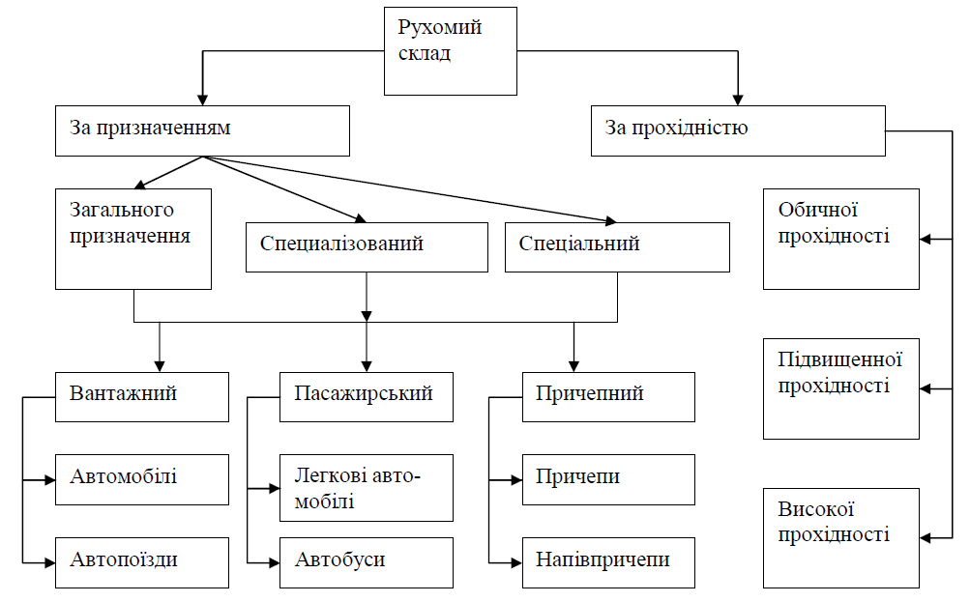
Рисунок 2.1 – Класифікація типів рухомого складу автомобільного транспорту за призначенням і прохідності

Рухомий склад загального призначення служить для виконання різноманітних транспортних перевезень, спеціалізований – тільки визначених транспортних перевезень, спеціальний – для виробництва різноманітних нетранспортних робіт.
Пасажирський рухомий склад призначений для перевезення людей. До нього відносяться легкові автомобілі і автобуси. Легкові автомобілі служать для індивідуального перевезення пасажирів (від 2 до 8 людей). Легкові автомобілі загального призначення мають закриті і відкриті кузови. Спеціалізовані легкові автомобілі призначені для перевезення пасажирів певних категорій. Це автомобілі «швидкої допомоги», таксі і ін.
Спеціальні легкові автомобілі служать для виконання нетранспортних робіт. Вони випускаються на базі шасі легкових автомобілів і обладнюються спеціальними пристроями, апаратурою і тому подібне. До спеціальних відносяться автомобілі лабораторії, дослідницькі, міліцейні і ін.
Автобуси служать для масового перевезення пасажирів. Автобусами загального призначення є міські, приміські і міжгородні автобуси. До спеціалізованих відносяться санітарні, туристичні і шкільні автобуси.
Автобуси мають кузова вагонного і капотного типів і зазвичай виконуються на базі агрегатів вантажних автомобілів. Широке розповсюдження отримали мікроавтобуси, які випускаються на базі легкових автомобілів.
Спеціальні автобуси виконуються на базі шасі автобусів загального призначення, можуть мати спеціальні кузови і обладналися спеціальними пристроями, приладами, апаратурою і ін. До цих автобусів відносяться рухомі станції, кінолабораторії, автобуси санітарно-ветеринарної служби і ін.
Вантажний рухомий склад служить для перевезення вантажів
різноманітних видів. До нього відносяться вантажні автомобілі, автомобілі-тягачі автопоїзда, причепи і напівпричепи. Вантажні автомобілі можуть бути загального призначення, спеціалізованими і спеціальними.
Вантажні автомобілі загального призначення призначені для перевезення всіх видів вантажів, окрім рідких (без тари). Вони мають вантажні кузови у вигляді бортових платформ.
Спеціалізовані вантажні автомобілі служать для перевезення вантажів тільки певних видів. Вони мають пристосовані для таких перевезень кузова і обладналися спеціальними пристроями і пристосуваннями для завантаження і розвантаження. До спеціалізованих відносяться автомобілі-самоскиди, цистерни, фургони, рефрижератори, самопогрузчики.
Спеціальні вантажні автомобілі призначені для виконання різноманітних нетранспортних робіт і операцій. Вони обладнанні спеціальними пристосуваннями, механізмами, пристроями, виготовляються на базі шасі вантажних автомобілів і можуть мати спеціальні кузови. До спеціальних вантажних автомобілів відносяться автомобілі-майстерні, крани, вежі, компресори, бетонозмішучвачи, а також автомобілі комунальних служб (сміттєприбиральні, снігоприбиральні, поливальні і ін.) і пожежні автомобілі.
Автопоїзда дозволяють збільшити продуктивність рухомого складу і понизити собівартість перевезень. Так, в однакових умовах експлуатації собівартість перевезень автопоїздом на 25–30 % нижче, а продуктивність в середньому в 1,5 рази вище, ніж у одиночного автомобіля.
Автопоїзда складаються з автомобілів-тягачів, причепів і напівпричепів. Автопоїзда розділяються на причіпних, сідельних і розпуски.
Причіпний автопоїзд включає в свій склад вантажний автомобіль і один або декілька причепів, сідельний автопоїзд – сідельний автомобіль-тягач і напівпричіп, передня частина якого закріплена на тягачі.
Автопоїзда-розпуски складаються з вантажного автомобіля і причепа- розпуску, обладнаного опорними балками (кониками) для кріплення довгомірних вантажів (лісу, труб, сортового металу і ін.).
Причіпний рухомий склад включає причепи і напівпричепи які, як і автомобілі, можуть бути загального призначення, спеціалізованими і спеціальними. Крім того, причепи можуть бути легковими і вантажними.
Відмінність між вантажними причепами і напівпричепами полягає у тому, що причепи з'єднуються з автомобілем-тягачем тягово-зчіпним пристроєм типу крюк-петля або шворінь-петля, а напівпричепи – опорним сідельно-зчіпним пристроєм.
Конструкції причепів і напівпричепів дуже різноманітні. Вони можуть бути одноосними, двухосними і многоосними в залежності від того, для перевезення яких вантажів призначені. Крім того, причепи і напівпричепи також можуть бути як з активним приводом, так і без нього. При активному приводі причепи і напівпричепи мають ведучі колеса, до яких підводяться потужність і момент від двигуна автомобіля-тягача, а без активного приводу – не мають привідних коліс.
Прохідність рухомого складу (здатність рухатися по поганих дорогах і поза дороги) різна залежно від його типу і призначення. У основу класифікації рухомого складу по прохідності покладена колісна формула, що виражає цифровим індексом загальне число коліс автомобіля і число привідних коліс.
Автомобілі обмеженої прохідності призначені для руху по дорогах з твердим покриттям і сухих грунтових дорогах.
Ці автомобілі мають два мости, один з яких є таким, що веде (передній або задній) колісна формула автомобілів обмеженої прохідності позначається індексом 4×2, де перша цифра (4) означає загальне число коліс, а друга цифра (2) показує число ведучих коліс. Якщо привідні колеса автомобіля двоскатні (здвоєні), то колісова формула позначається також індексом 4×2.
Автомобілі підвищеної прохідності призначені головним образом для сільської місцевості. Їх можна експлуатувати як на грунтовых дорогах, так і на дорогах з твердим покриттям. Ці автомобілі здатні рухатися позадорогою і долати заболочені, глинисті і засніжені ділянки, а також водні перешкоди і круті підйоми.
Автомобілі підвищеної прохідності мають декілька ведучих мостів. Їх колісні формули – 4×4, якщо у автомобіля два моста і обидва ведучі, і 6×4, коли автомобіль має три мости, з яких середній і задній є ведучими.
Автомобілі високої прохідності, як правило, знаходяться на оснащенні силових структур і здатні долати рови, ями та інші подібні перешкоди. У цих автомобілів всі мости (три і більше) – ведучі. Колісна формула автомобілів високої прохідності - 6×6 та 8×8.

2.2.2. Маркування і система індексації рухомого складу

Всі автомобілі залежно від типу і призначення розділяються на класи, відповідно до яких вони маркіруються. Кожна модель автомобіля має своє позначення залежно від того, є вона базовою або модифікацією. Базовою називається основна модель автомобіля, на основі якої випускаються її модифікації.
Модифікацією називається модель автомобіля, що відрізняється від базової деякими показниками (конструктивними і експлуатаційними), що задовольняють певним вимогам і умовам експлуатації. Наприклад, модифікації можуть відрізнятися від базової моделі двигуном, кузовом, обробкою салону і ін.
В Україні і країнах СНД індексація нових АТЗ здійснюється відповідно до галузевої нормалі ОН 025270–66. Всім базовим моделям автомобілів привласнюється чотиризначний цифровий індекс у якому перші дві цифри означають клас, а дві подальші цифри –модель автомобіля. При цьому перед цифровим індексом ставиться буквене позначення заводу-виготівника.
Модифікації мають п'ятизначний цифровий індекс, в якому п'ята цифра означає номер модифікації базової моделі.
Легкові автомобілі розділені на п'ять класів залежно від робочого об'єму циліндрів (літражу) двигуна (табл. 2.1).
Маркування легкових автомобілів. Наприклад, ВАЗ-2105 і ВАЗ-21053 означають: букви ВАЗ – Волжський автомобільний завод цифри 21 – легковий автомобіль малого класу, цифри 05 – модель пята (базова), цифра 3 – третя модифікація.

Таблиця 2.1 – Класифікація автомобілів
Клас автомобіля | Літраж, л | Індекс
Особово малий  Малий  Середній  Великий  Висший | До 1,2  більше 1,2 до 1,8  більше 1,8 до 3,0  більше 3,5  не регламентується | 11  21  31  41  41

Автобуси розділені також на п'ять класів в залежності від їх довжини (табл.2.2).

Таблиця 2.2 – Класифікація автобусів
Клас автобусу | Довжина, м | Індекс
Особливо малий  Малий  Середній  Великий  Висший | до 5  6,0-7,5  8,0-9,0  10,5-12,0  більше 16,5 | 22  32  42  52  62

Маркіровка автобусів. Наприклад, ЛІАЗ-5256 означає: Лікинский автобусний завод, автобус великого класу, п'ятдесят шоста базова модель.
Вантажні автомобілі розділені на сім класів в залежності від їх повної маси (табл. 2.3).
У вантажних автомобілів перша цифра індексу означає клас автомобіля залежно від повної маси, друга цифра індексу показує тип вантажного автомобіля (3– бортовий, 4 – тягач, 5 – самоскид, 6 – цистерна, 7 – фургон, 9 – спеціальний), третя і четверта цифри – номер моделі автомобіля, п'ята цифра – номер модифікації.

Таблиця 2.3 – Класифікація вантажних автомобілів
Повна  маса, т | Бортові | Тягачи | Самоскиди | Цистерни | Фургони | Спеціальні
До 1,2  1,2 до 2,0  2,0 до 8,0  8,0 до 14  14 до 20  20 до 40  більше 40 | 13  23  33  43  53  63  73 | 14  24  34  44  54  64  74 | 15  25  35  45  55  65  75 | 16  26  36  46  56  66  76 | 17  27  37  47  57  67  77 | 19  29  39  49  59  69  79

Наприклад, ЗІЛ-4331 означає: Автомобільний завод ім. Ліхачьова, вантажний автомобіль масою 8–14 т, бортовий, модель 31.
Причепи і напівпричепи маркіруються чотиризначним цифровим індексом, перед яким ставиться буквене позначення завода-виготовлювача. При цьому для різних моделей причепів (напівпричепів) даються наступні дві перші цифри індексу, які визначають їх як бортові – 83 (93), самоскидні – 85 (95), цистерни – 86 (96), фургони – 87 (97) і спеціальні – 89 (99).
Дві другі цифри індексу з чотирьох для причепів і напівпричепів привласнюються залежно від їх повної маси, у відповідності з якою причепи і напівпричепи розділені на п'ять груп (табл. 2.4).
Маркіровка причепів і напівпричепів. Наприклад, ЧМЗАП-8390 (причіп-важковоз) означає: Челябінський машинобудівний завод автомобільних причепів, причіп вантажний, повна маса понад 24 т.
У міжнародній практиці використовується класифікація (табл. 2.5) рухомого складу, прийнята Комітетом з внутрішнього транспорту Європейської економічної комісії ООН, і класифікація у відповідності з Конвенцією про дорожній рух (Відень, 8 листопада 1968 р. поправки від 1 травня 1971 р.), при видачі посвідчення водіям на право управління транспортним засобом (табл. 2.6).

Таблиця 2.4 – Класифікація причепів та напівпричепів
Група | Повна маса, т | Індекс
Перша  Друга  Третя  Четверта  П’ята | До 4,0  4,0 до 10  10 до 16  16 до 24  більше 24 | 01-24  25-49  50-69  70-84  85-99

Таблиця 2.5 – Класфікація автотранспортних засобів прийнята у правилах ЄЕК ООН
Категорія | Позначення підкатегорії | Тип АТЗ | Повна маса, т | Примітка
М | М1 | АТЗ з двигуном призначені для перевезення пасажирів і що мають не більше 8 місць для сидіння (окрім місця водія) | Не  регламентується | Легкові автомобілі
М | М2 | Ті ж, що мають більш 8 місць для сидіння (окрім місця водія) | До 5,0 | автобуси
М | М3 | Ті ж | Більше 5,0 | Автобуси, в тому числі зчленовані
N | N1 | АТЗ з двигуном призначені для перевезення вантажів | До 3,5 | Вантажні автомобілі, спеціальні автомобілі
N | N2 | Ті ж | 3,5 до 12,0 | Вантажні автомобілі, автомобілітягачі, спеціальні автомобілі
N | N3 | Ті ж | Більш 12,0 | Ті ж

Таблиця 2.6 – Класифікація АТЗ, що дозволені до кермування водіями з відкритою категорією в посвідченні
Категорія АТЗ | Категорія транспортних засобів на управління якими видано посвідчення
А | Мотоцикли
B | Автомобілі (за виключенням згаданих в категорії А), дозволену максимальну вагу яких не перевищує 3500 кг (7700 фунтів) і число сидячих місць яких крім сидіння водія не перевищує 8
C | Автомобілі, призначені для перевезення вантажів, дозволена максимальна вага яких перевищує 3500 кг (7700 фунтів)
D | Автомобілі, призначені для перевезення пасажирів і що мають більше 8 сидячих місць крім водія
E | Склади транспортних засобів з тягачем, що відноситься до категорій B, C, або D, якими водій має право кермувать, але які не входять самі в одну з цих категорій або в ці категорії

2.3. Технічні і експлуатаційні характеристики автомобілів
2.3.1 Технічні характеристики автомобілів

Технічні характеристики рухомого складу є його визитной карткою. У них першими вказані параметри, що описують автомобіль в цілому, а потім – двигун, трансмісію, підвіску, гальмівні механізми, шини, кузов.
У технічній характеристиці указуються клас автомобіля, число місць (включаючи місце водія), колісна формула, власна і повна маси, габаритні розміри (довжина, ширина, висота), база автомобіля колія передніх і задніх коліс, найменший дорожній просвіт, найменьший радіус повороту, максимальна швидкість автомобіля, час разгону автомобіля з місця, гальмівний шлях, контрольна витрата палива тип двигуна, його робочий об'єм, максимальна (номінальна потужність), максимальний крутний момент, передавальні числа коробки передач, роздаточної коробки і головної передачі, тип передньої і задньої підвісок, тип передніх і задніх гальмівних механізмів, тип кузова і ряд інших даних.
Технічні характеристики автомобілів розраховуються конструкторами, забезпечуються заводами-виготівниками і реалізуються в процесі експлуатації рухомого складу. З цієї точки зору найбільш важливо розглянути питання експлуатаційних характеристик автомобілів.

2.3.2. Експлуатаційні характеристики автомобілів

Випускник спеціальності ААГ повинен вміти оцінювать якість автомобілів на основі аналізу їх конструкції і показників різних властивостей. Такі знання дозволять майбутньому спеціалісту успішно справлятися зі своїми завданнями на різних рівнях, пов’язаних з експлуатацією автомобільного транспорту.
Під якістю продукції (виробу) слід розуміти сукупність властивостей, що обумовлюють його придатність задовольняти визначені потреби відповідно до призначення. До таких властивостей відносяться властивості функціональні, технологічні, економічні, естетичні, ергономічні, безпеки, надійності, уніфікації і т. п., по яких в цілому і визначають споживчі якості виробу.
Під властивостями розуміються кількісні або якісні характеристики об'єктів (виробів), властиві їм і що виявляються у певних умовах.
Оскільки АТЗ призначені для перевезення вантажів, пасажирів або спеціального устаткування, встановленого на них, то для оцінки їх якості найбільш споживаними є наступні властивості: економічні, надійності, безпеки, функціональні і технологічні. Решта властивостей (ергономічні, естетичні, уніфікації і ін.) теж мають важливе значення, але вони зазвичай використовуються у другу чергу. Економічні властивості АТЗ характеризують величини витрат, необходжених для його створення і функціонування. Властивості надійності АТЗ – це здатність зберігати в часі у встановлених лімітами значення всіх параметрів, що характеризують можливість виконувать необхідні функції (перевезення вантажів або пасажирів) в заданих режимах і умовах. Технологічні властивості характеризують раніше всього пристосованість АТЗ до серійного виробництва, технічного обслуговуванню і ремонту. Функціональні властивості оцінюють можливість АТЗ якісно виконувати функції по перевезенню вантажів, пасажирів або спеціального устаткування. Стосовно автомобільного транспорту функціональні властивості прийнято називати експлуатаційними.
Експлуатаційні властивості АТЗ – це група властивостей, визначающих ступінь їх пристосованості до експлуатації як специфічного (наземного, колісного, безрейкового) транспортного засобу по перевезенню вантажів, пасажирів або спеціального устаткування.
Для оцінки експлуатаційних властивостей АТЗ використовують показники і вимірники. Показник – це параметр, характеризуючий яку небудь властивість виробу (автомобіля). Вимірник – це конкретна величина, що дозволяє проводити кількісну оцінку, тобто вказуюче чисельне значення показника. Знаючи показники і вимірники можна аналізувати потенційні можливості автомобіля і оцінювать вплив його конструктивних параметрів і експлуатаційних чинників на експлуатаційні властивості.
Експлуатаційні властивості АТЗ представлені на рис. 2.2.
Слід розглянути експлуатаційні властивості АТЗ більш подробно.
1. Тягово-швидкісні якості – це сукупність властивостей, визначаючих можливі по характеристиці двигуна або зчепленню ведущих коліс з дорогою діапазони зміни швидкостей, прискорень і граничних кутів підйому в різних умовах експлуатації.
2. Паливні властивості, точніше, паливна економічність АТЗ визначає його здатність мінімально витрачати паливо в заданных (стандартизованных) умовах руху.
3. Гальмівні властивості – це здатність АТЗ швидко знижувати швидкістьруху аж до повної зупинки, зберігати задану швидкість руху на затяжних спусках і залишатися нерухомим на стоянці на ухилі або при дії яких-небудь збурюючих сил.

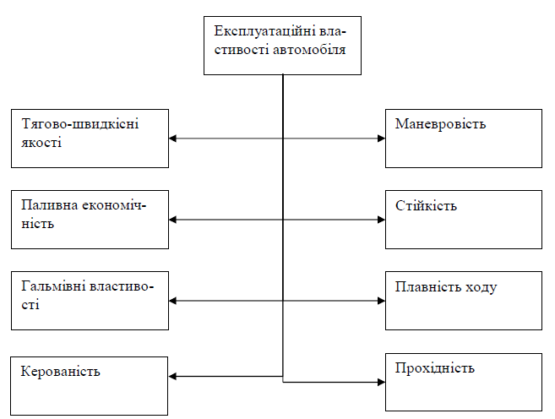

Рисунок 2.2 – Експлуатаційні властивості автомобіля

4. Керованість – це властивість АТЗ, що визначає його здатність змінювати напрям руху відповідно до дій водія на органи керування.
5. Стійкість – це властивість АТЗ, що визначає його здатність зберігати задані параметри руху або положення тобто здатність протистояти зовнішнім обурюючим силам що викликає його відхилення від заданого напряму руху або положення.
6. Маневреність – це здатність АТЗ змінювати своє положення на обмеженій площі без змінного використання заднього і переднього ходів.
7. Плавність ходу – це здатність АТЗ зменшувати дію від механічних коливань на водія, пасажирів, вантаж, що перевозять і елементи автомобіля при русі по нерівних дорогах.
8. Прохідність – це властивість АТЗ, що визначає його здатність рухатися у важких дорожніх умовах, зокрема по грунтах з підвищеним опором руху і малим коефіцієнтом зчеплення, і долати штучні і природні перешкоди допоміжних засобів.
У якості основного показника, що характеризує ефективність використання АТЗ, застосовують відносні витрати на перевезення однієї тони вантажу або одного пасажира. Ці показники залежать не тільки від конструкції автомобіля, але і від ряду інших чинників: дорожніх умов, рівня організації перевезень, технічного обслуговування і ремонту. Показчик, тісніше пов'язаний з конструкцією автомобіля і який достатньо повно характеризує ефективність його використання, є продуктивність АТЗ, яка залежить від вантажопідйомності (пасажиромісткості) АТЗ і середній технічній швидкості руху.
Знання експлуатаційних властивостей автотранспортних засобів інженером по технічній експлуатації автомобілів дозволить вибрати оптимальні методи підтримки потенційної надійності машин.

2.3.3. Комплексні характеристики ефективності технічної експлуатації автомобілів

В процесі використання автомобіль з певною вірогідністю може знаходитися в декількох станах (табл. 2.7).
Маючи в своєму розпорядженні дані за станом автомобільного парку підприємства за якийсь період, можна визначити на практиці ефективність експлуатації машин за наступними показниками:
- коефіцієнту випуску αв, який є відношення числа днів знаходження автомобіля в експлуатації до календарного числа днів за цей період, або частку календарного часу, в продовж якого автомобіль здійснював транспортну роботу.

Таблиця 2.7 – Вірогідність різних станів автомобіля
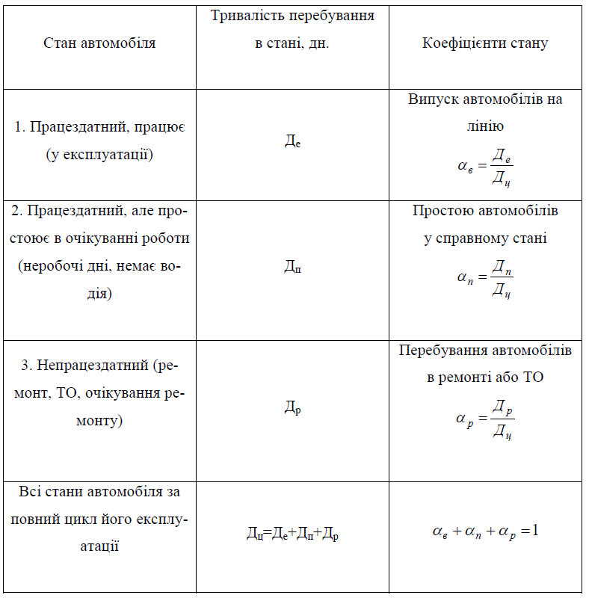

Для кожного автомобіля цей показник визначається виразом:
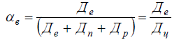
При визначенні коефіцієнта випуску αв для всього парку автомобілів використовуються відповідні автомобіле-дні:
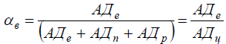
2) коефіцієнту технічної готовності αт, що визначає частку календарного часу, протягом якого автомобіль (або парк автомобілів) знаходиться в працездатному стані і може здійснювати транспортну роботу. Він виражається через відношення числа днів Де або автомобіле-днів АДе експлуатації автомобілів до суми числа днів експлуатації і днів простою Др на ТО і в ремонті:
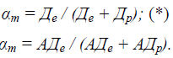
Коефіцієнт технічної готовності є одним з показників, що характеризують працездатність автомобіля і парків.
Розглянемо співвідношення
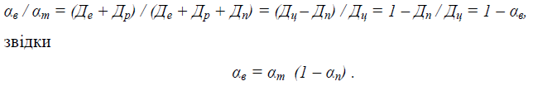
Таким чином, коефіцієнт випуску автомобілів на лінію безпосередньо залежить від коефіцієнта їх технічної готовності і коефіцієнта простою машини.
На транспорті загального користування фактично склалося відношення
αв / αт рівне для вантажних перевезень 0,75–0,78, для пассажирских 0,91–0,95.
Слід розглянути зв'язок коефіцієнта технічної готовності з показниками надійності і організацією технічного обслуговування і ремонту. Якщо чисельник і знаменник у формулі (*) розділити на Де то отримаємо
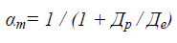
або стосовно всього експлуатаційного циклу
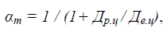
де Д р.ц – число днів простою автомобіля в ремонті за цикл його експлуатації; Д е.ц – число днів експлуатації автомобіля за цикл.
Таким чином, коефіцієнт технічної готовності парку машин істотно залежить від ефективності робіт по їх ТО і ремонту. Зменшення тривалості простою машин в ТО і ремонті сприяє збільшенню коефіцієнта технічної готовності автомобільного парку, що є одним з найважливіших завдань інженерно-технічної служби АТП.
Слід звернути увагу, що основна частка простоїв машин (до 85–95 %) доводиться на їх поточний ремонт, тому скорочення цих простоїв є головним резервом збільшення коефіцієнта випуску автомобілів на лінію (αв) і коефіцієнта технічної готовності парку машин (αт).
3 ОРГАНІЗАЦІЙНА СТРУКТУРА АВТОМОБІЛЬНОГО ТРАНСПОРТУ
3.1. Класифікація підприємств автомобільного транспортуі їх характеристика

Залежно від виробничих функцій підприємства автомобільного транспорту підрозділяються на автотранспортні, автообслуговуючі і авторемонтні.
Автотранспортні підприємства (АТП) по своєму призначенню діляться на вантажні, пасажирські (автобусні і легкові), змішані і спеціальні: «швидкої допомоги», комунального обслуговування і ін. (рис. 3.1).

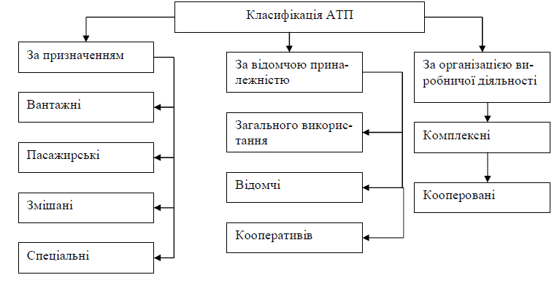
Рисунок 3.1 – Класифікація АТП

По відомчій приналежності автомобілями можуть володіти підприємства загального користування (міністерство автомобільного транспорту), підприємства і установи інших міністерств, кооперативи.
По організації виробничої діяльності АТП розділяються на комплексні, які здійснюють транспортну роботу, всі види технічного обслуговування (ТО) і технічного ремонту (ТР), зберігання рухомого складу, і кооперовані, включаючі головне підприємство і декілька його філій, діяльність яких розповсюджуєтьсяч на виробництво транспортної роботи і виконання найскладніших видів ТО і ремонту машин.
Організаційна структура типового АТП приведена на рис. 3.2.
Найбільш поширені комплексні АТП з кількістю автомобілів 200–400 одиниць. До кооперованих АТП відносяться автокомбінати. Вони налічують 700–1000 одиниць рухомого складу та більше і складаються з головного підприємства і декількох філій (на 150–200 одиниць і більш), розташованих на інших територіях у районі обслуговування перевезеннями. Це сприяє скороченню порожніх пробігів автомобілів і ліквідації малоефективних дрібних підприємств. На головному підприємстві виконуються найбільш працеємкі і складні види технічного обслуговування (ТО-2), діагностування і ПР всього рухомого складу, а також всі види ТО, ремонту і зберігання тієї частини рухомого складу, яка базується на основном підприємстві. У філіях проводяться зберігання рухомого складу, технічне обслуговування в обсязі ЩО і ТО-1 і нескладний поточний ремонт.
До автообслуговуючих підприємств відносяться бази централізованого обслуговування (БЦТО), станції технічного обслуговування (СТО), гаражі (стоянки), автозаправні станції (АЗС). БЦТО призначені для централізованого виконання складних видів ТО і крупного поточного ремонту рухомого складу, експлуатуємого в невеликих за розміром АТП (рис. 3.3).
В обсязі ремонтних робіт, що виконуються базами, входить заміна агрегатів, що вимагають капітального ремонту, на відремонтовані агрегати, що знаходяться в централізованому оборотному фонді бази. Крім того, на базах може бути організований централізований ремонт окремих механізмів, вузлів, агрегатів і приладів автомобілів.
Величина (потужність бази) вимірюється кількістю приписани до неї автомобілів, яке в сучасних умовах повинне складати приблизно 1000–2000 машин. Залежно від типу приписаного рухомого складу бази можуть бути призначені для вантажних автомобілів, автобусів або легкових автомобілів.

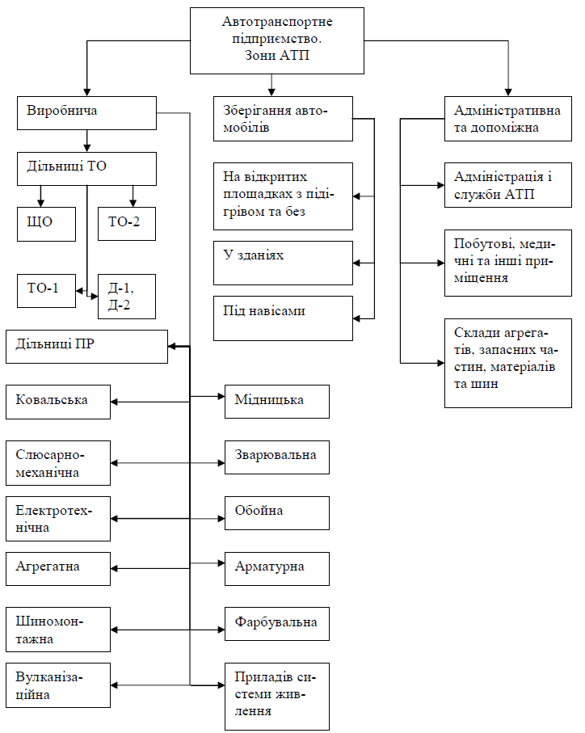
Рисунок 3.2 – Організаційна структура типового АТП
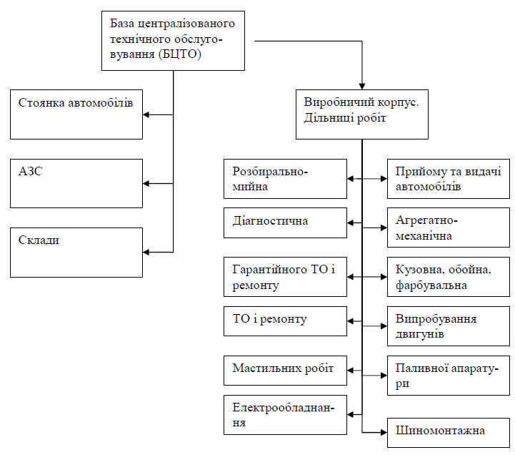
Рисунок 3.3 – Організаційна структура типової БЦТО

СТО призначені, в основному, для обслуговування автомобілів індивідуальних власників як в повному обсязі ТО і ПР, так і їх окремих операцій (класифікація і типова структура приведені на рис. 3.4 і рис. 3.5).
Гаражі (стоянки) є підприємствами для зберігання автомобілів. Найширше поширені стоянки для зберігання автомобілів індивідуального користування.
Мотель – це комплекс придорожнього обслуговування, що включає готель, автостоянку, автосервіс, кафе, а іноді і автозаправну станцію (АЗС). Структура типового мотеля представлена на рис. 3.6.

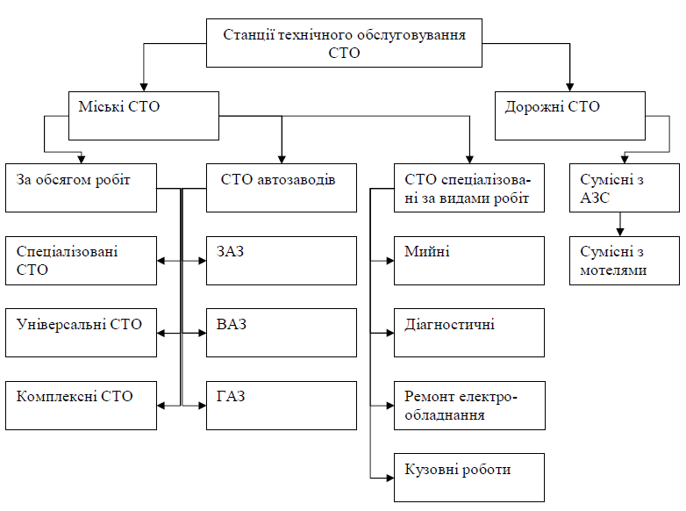

Рисунок 3.4 – Класифікація СТО
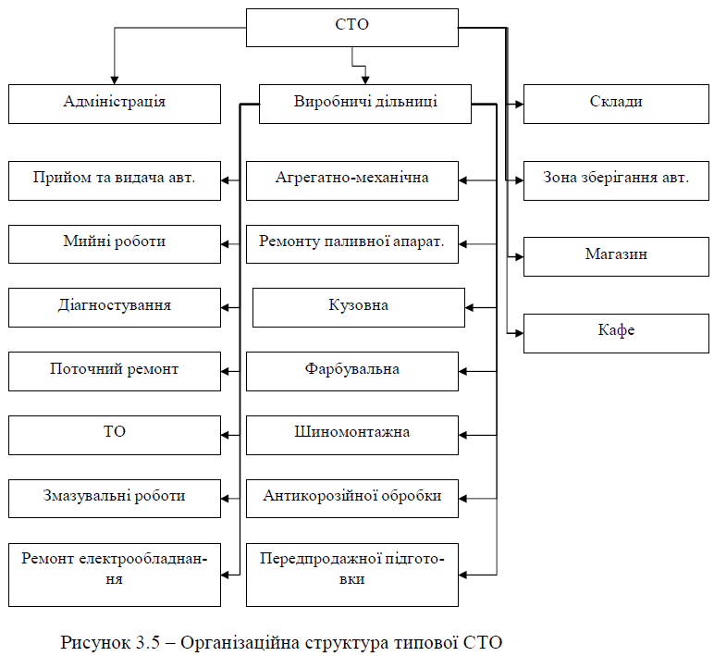
Рисунок 3.5 – Організаційна структура типової СТО

АЗС є підприємствами по постачанню автомобілів експлуатаційними матеріалами, переважно паливом, а також моторним мастилом, пластичні мастила, водою, охолоджувальною рідиною, і іноді повітрям для шин.
АЗС можуть бути спеціалізовані по роду автомобільного палива: бензинові, дизельні, газобалонні. Вони розділяються на міські і дорожні. Величина (потужність) заправних станцій вимірюється максимальною добовою кількістю заправок відповідним для міських станцій 150–1000 і для дорожніх 500–1500 заправок.
Останнім часом поновилася практика установки АЗС на территорії АТП, що мають більше 250 автомобілів. Це дозволяє скоротити простої автомобілів при заправці, понизити порожні пробіги.
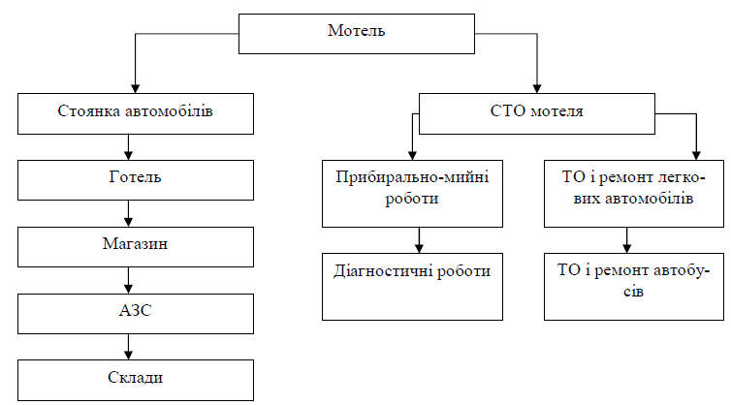
Рисунок 3.6 – Структура типового мотеля

Авторемонтні підприємства призначені для проведення капітальних ремонтів як окремих агрегатів, так і автомобілів в загалі. До них відносяться авторемонтні і агрегатно-ремонтні заводи, бази централізованого ремонту агрегатів (вузлів), спеціалізовані авторемонтні майстерні, шиноремонтні заводи, акумуляторні зарядно-ремонтні станції (рис. 3.7).
Виробничий процес ТО і ПР на АТП виконується в спеціальних зонах (цехах, дільницях), об'єднаних у виробничий корпус. Залежно від чисельності автомобілів, їх типу, виду перевозимого вантажу і інших чинників виробничий корпус може бути різним за площею і розташуванням зон і дільниць. Нові АТП будують по типових проектах, що розробляються проектними організаціями, з подальшою прив'язкою до конкретної земельної ділянки. У практичній діяльності існуючого АТП інженерно-технічною службі доводиться займатися, в основному, реконструкцією, розширенням і технічним переозброєнням виробничих корпусів (дільниць, зон). Потреба в цьому може бути викликана тим, що збільшується обліковою кількістю автомобілів на АТП, їх новими модифікаціями, створення прогресивних технологій обслуговування або ремонту автомобілів.

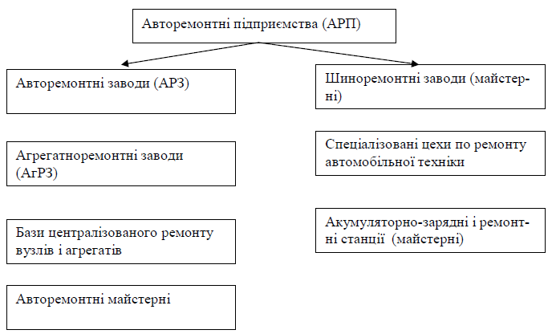
Рисунок 3.7 – Типи авторемонтних підприємств

3.2. Виробничо-технічна база підприємств автомобільного транспорту

Виробничо-технічна база (ВТБ) підприємств автомобильного транспорту включає комплекс будівель, споруд, устаткування і транспорту, різних пристроїв і інструменту, призначених створити необхідні умови для високопродуктивної праці персонала по використанню, технічному обслуговуванню, ремонту і зберіганню рухомого складу. ВТБ є матеріальною основою для ефективної технічної експлуатації автомобілів і включає вісім груп основних виробничих фондів (рис. 3.8).

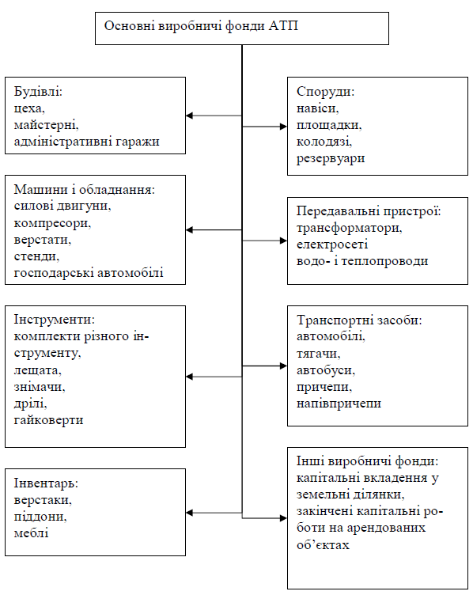
Рисунок 3.8 – Основні виробничі фонди АТП
Для оцінки рівня, стану і ефективності використання ВТБ підприємств застосовуються наступні показники:
1) фондооснащенність підприємства Ф, грн./авт.,
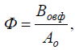
де ВОВФ – вартість основних виробничих фондів підприємства, грн.; Ао –облікова чисельність рухомого складу автомобілів, авт.;
2) фондоозброєність робочих Фо, грн./люд.,
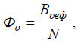
де N – среднесписочна чисельність робочих підприємства, люд.;
3) механоозброєність праці Мп, грн./ люд.,
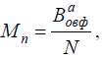
де ВаОПФ – вартість активної частини основних виробничих фондів підприємства, грн.; ВаОПФ – це та частина основних виробничих фондів, яка безпосередньо впливає на предмети праці (верстати, стенди, установки і т.п.);
4) фондовіддача основних виробничих фондів Фв км/грн.
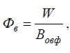
де W – обсяг виконаної транспортної роботи, т.км.
Для оцінки ефективності використання ВТБ застосовуються і інші показники: продуктивність праці, витрати на виконання ТО і ремонту та інші.
Шляхи вдосконалення ВТБ лежать в площині:
1) нового капітального будівництва виробничих цехів (дільниць);
2) розширення виробництва на існуючих площах;
3) реконструкції і технічного переозброєння підприємств (це основна форма оновлення ВТБ).
4 ТЕХНІЧНА ЕКСПЛУАТАЦІЯ АВТОМОБІЛІВ ЯК НАУКА І УЧБОВА ДИСЦИПЛІНА
4.1. Технічна експлуатація автомобілів як наука

Під теоретичними основами технічної експлуатації автомобіля (ТЕА) розуміють сукупність взаємозв'язаних закономірностей аксіом і допущень, які дозволяють науково пояснити процеси зміни технічного стану машин і встановити аналітичну форму кількісних і якісних залежностей техніко-економічних параметрів автомобіля від його пробігу (напрацювання). При цьому слід мати на увазі, що ТЕА як наука має:
- об'єкт дослідження, яким є автомобіль;
- мета дослідження, яка полягає у визначенні закономірностей зміни технічного стану автомобіля при його експлуатації і пов'язаних з цим техніко-економічних показників його роботи;
- методи дослідження, які базуються на використанні теорії старіння машин, теорії вірогідності, математичної статистики і т. д.;
- критерії ефективності ТЕА як результати досліджень (якісні і кількісні параметри ТЕА; ними можуть бути питомі витрати на технічне обслуговування і ремонт машин, собівартість перевезень і т. д.).
Як галузь науки ТЕА визначає шляхи і методи управління технічним станом автомобілів для забезпечення:
- регулярності і безпеці перевезень при якнайповнішою реалізації технікоексплуатаційних властивостей автомобілів;
- заданих рівнів працездатності і технічного стану;
-оптимізації матеріальних і трудових витрат на експлуатацію машин;
- мінімального негативного впливу автомобільного транспорту на населення, персонал і навколишнє середовище.
Ефективність ТЕА забезпечується інженерно-технічною службою (ІТС), яка реалізує цілі і завдання ТЕА. Таким чином, ТЕА є наука про зміну технічного стану машин, методах забезпечення їх працездатності і безпечної експлуатації при раціональних витратах сил і засобів. Як область практичної діяльності ТЕА – це комплекс технічних, економічних, організаційних і соціальних заходів, які забезпечують:
- своєчасну подачу клієнтурі працездатних автомобілів необхідної номенклатури і кількості в потрібний час;
- підтримка автомобільного парку в працездатному стані при раціональних витратах трудових і матеріальних ресурсів.
Таким чином, для ефективного вирішення обширного комплексу завдань випускник вузу повинен володіти теоретичними основами ТЕА як науки і вченої дисципліни.
У свою чергу, вивчення ТЕА містить декілька блоків, в які входять учбові дисципліни:
загальні гуманітарні і соціально-економічні;
загальні математичні і природничонаукові;
загальнопрофесійні;
спеціальні.
Всі вони включають більше 50 різних предметів (філософія, іноземна мова, хімія, опірматеріалу, гідравліка, автомобільні двигуни і т. д.), освоєння яких розраховане на 5-річний курс навчання.

4.1.1 Причини зміни технічного стану автомобіля при експлуатації

Автомобіль може брати участь в транспортному процесі і приносити певний дохід, якщо він знаходиться в працездатному стані.
Технічний стан автомобіля (агрегату, механізму, з’єднання) визначається сукупністю властивостей, що змінюються, його елементів, що характеризуються поточним значенням конструктивних параметрів які зазвичай пов'язують з напрацюванням (пробігом).
Напрацювання – тривалість роботи виробу, вимірювана одиницами пробігу (кілометри), часу (годинник), числом циклів. Розлічають напрацювання з початку експлуатації виробу, напрацювання до визначеного стану (наприклад, гранічного), напрацювання інтервальну і ін.
На автомобільному транспорті, як правило, напрацювання автомобілів частіше обчислюється в кілометрах пробігу, рідше (спеціальні автомобілі, позашляхові кар'єрні самоскиди) – в мото-годинах.
Основними причинами зміни конструктивних параметрів і технічного стану є:
- навантаження елементів (статичні і динамічні);
- взаємне переміщення елементів в різних площинах (КШМ, ГРМ);
- дія теплової і електричної енергії (згорання палива, тертя і т. д.); хімічно активних компонентів (електроліту, солей); зовнішнього середовища (вологи, вітру, температури, сонячної радіації);
- дія оператора (водія, ремонтника і т. д.).
Наслідки і форми зміни конструктивних параметрів у часі виявляються в зношуванні, корозії, втомних руйнуваннях, пластичних деформаціях, температурних руйнуваннях та змінах, старінні і так далі.
Зношування. Процес зношування виникає під дією сил тертя, залежних від матеріалу і якості обробки поверхонь, змащування, навантаження, швидкості відносного переміщення поверхонь і теплового режиму роботи сполучення. Зношування – це процес руйнування і відділення матеріалу з поверхні деталі і (або) накоплювання її залишкової деформації при терті, що виявляється в поступовій зміні розмірів і форми деталей.
Зазвичай в практику ТЕА виділяють абразивне, втомне, корозійно-ерозійне, окислювальне, електроерозійне зношування, а також зношування при заїданні, фретингі і фретинг-корозії. Зношування при фретинг-корозії, абразивне, ерозійне і усталостне відносяться до механічного виду зношування, а окислювальне і при фретинг-корозії – до корозійно-механічного.
Абразивне зношування є слідством ріжучого або дряпаючої дії поверхонь тертя і твердих частинок, що знаходяться між ними. Такі частинки, потрапляючи ззовні у вигляді пилу і піску між деталями, що труться (наприклад, гальмівними накладками колодок і барабанами) або в змащувальні матеріали відкритих вузлів тертя (шворневого з'єднання, ресори), різко збільшують їх знос. У ряді механизмів, наприклад кривошипно-шатуновому, у якості абразивних часток виступають також самі продукти зношування, що відокремилися від вкладишів колінчастого валу і втулок шатунів.
Ерозійне зношування відбувається в результаті дії на поверхню деталей потоків рідини, газу і твердих частинок, які знаходяться в них. До такого зношування на автомобілі схильні в першу чергу робочі поверхні тарілок випускних клапанів двигуна, жиклери карбюратора.
Втомне зношування полягає в тому, що поверхневий шар деталі матеріалу в результаті тертя і циклічного навантаження становитcя крихким і руйнується, оголяючи лежачий під ним менш крихкий матеріал, утворюючи тріщини і ямки вифарбовування (пітинг). Такий вигляд зношування може спостерігатися на бігових доріжках підшипників, зубах шестерень.
Зношування при заїданні відбувається в результаті схоплювання, глибинного виривання матеріалу, перенесення його з однієї деталі на іншу і дії виниклих при цьому нерівностей на зв'язану поверхню. Воно приводить до утворення глибоких борізд, наростів оплавлень, задирів, до заклинювання і руйнування механізмів. Таке зношування обумовлюється наявністю місцевих контактів між трущимися поверхнями, на яких унаслідок великих навантажень і швидкостей відбуваються розрив масляної плівки, сильний нагрів і «зварювання» частинок металу, при подальшому відносному переміщенню поверхонь – розрив зв'язків. Типовий приклад – заклинювання колінчастого валу при недостатньому змащуванні.
Окислювальне зношування відбувається в результаті поєднання механічного зношування і агресивної дії середовища, під дією якою на поверхні тертя утворюються неміцні плівки оксидів; при механічному терті вони знімаються, а що оголюються поверхні знову окислюються. Таке зношування спостерігається на деталях циліндропоршневої групи, гідропідсилювача, гальмівної системи з гідроприводом і ін.
Зношування при фретинг-корозії – це механічне зношування дотичних деталей при зворотно-поступальних переміщеннях з малими амплітудами і високою частотою коливань. Якщо при цьому агресивно впливає середовище, то відбувається зношування при фретинг-корозії. Таке зношування може відбуватися в місцях контакту вкладиша шийок колінчастого валу і ліжка в картері і кришці, у заклепувальних, болтових, шліцьових і шпончатих з'єднаннях, ресорах.
Електроерозійне зношування виявляється в ерозійному зношуванні поверхні в результаті дії розряду при прохожденні електричного струму, наприклад, між електродами свічки запалювання.
Пластичні деформації і руйнування. Такі пошкодження пов’язані з досягненням або перевищенням меж текучості або прочності відповідно у в'язких (сталь) або крихких (чавун) матеріалів.
Зазвичай цей вид руйнування є слідством або помилок при розрахунку, або порушень правил експлуатації (перевантаження, неправильне кермування автомобілем, дорожньо-транспортні пригоди і т. п.).
Іноді пластичним деформаціям або руйнуванням передує механічне зношування, що призводить до зміни геометричних розмірів і скороченню запасів міцності деталі.
Втомні руйнування. Цей вид руйнувань виникає при циклічному додатку навантажень, що перевищують межу витривалості металу деталі. При цьому відбуваються поступове накопичення і зростання втомних тріщин, що призводять при певному числі циклів навантажування до втомного руйнування деталей. Вдосконалення методів розрахунку і технології виготовлення автомобілів (підвищення якості металу і точності виготовлення, виключення концентраторів напруги) привело до значного скорочення випадків втомного руйнування деталей. Як правило, воно спостерігається при екстремальних умовах експлуатації (тривалі навантаження, низькі або високі температури) у ресорах, напіввісі, рами.
Корозія. Це явище відбувається внаслідок агресивної дії середовища на деталі (іржа), що приводить до окислення металу і, як наслідок, до зменшення міцності і погіршення зовнішнього вигляду. Основними активними агентами зовнішнього середовища, які визивають корозію є сіль і інші хімічні речовини, якими обробляють шляхи взимку, кислоти, що містяться у воді і грунті, а також компоненти, що входять до складу відпрацьованих газів автомобілів, і їх хімічні сполуки. Корозія головним чином вражає деталі кузова, кабіни, рами. Корозія деталей кузова, розташованих знизу, супроводжується абразивним зношуванням в результаті дії на поверхню при русі автомобіля абразивних частинок піску, гравію. Сприяє корозії збереження вологи на металевих поверхнях, зокрема під шаром дорожньої грязі, що особливо характерно для всякого роду прихованих порожнин і ніш. Корозія способствує втомному зношуванню і руйнуванню, оскільки створює на поверхні металу концентратори напруги у вигляді корозійних виразок. Такий вид руйнувань спостерігається, наприклад, в місцях зварки, кріплення кронштейнів, ресор. Стосовно автомобілів розрізняють місцеву корозію, що вражає, в основному, кузовні панелі, і загальну (суцільну), результатом якої є, крім того, руйнування конструкції несучого кузова або рами.
Старіння. Технічний стан деталей і експлуатаційних матеріалів змінюється під дією зовнішнього середовища. Так, гумотехнічні вироби втрачають міцність і еластичність в результаті окислювання, термічної дії (розігріву або охолоджування), хімічної дії мастила, палива і рідин, а також сонячної радіації і вологості. В процесі експлуатації властивості змащувальних матеріалів і експлуатаційних рідин погіршуються в результаті накопичення у них продуктів зносу, зміни в'язкості і втрати властивостей присадок. Деталі і матеріали змінюються не тільки при їх використанні але і при зберіганні: знижуються міцність і еластичність, наприклад, гумотехнічних виробів; у паливі, змащувальних матеріалів і рідин спостерігаються процеси окислення, що супроводжуються випаданням осаду. Розподіл відмов машин за причинами їх виникнення приведено в табл. 4.1. Знання характеристик відмов дозволяє на практиці вирішити питання підтримки надійності автомобілів, забезпечення виробництва запасними частинами, технологічним устаткуванням, фахівцями і так далі.

Таблиця 4.1 – Розподіл відмов для вантажного автомобіля і автобуса при пробігу 100 тис. км. %
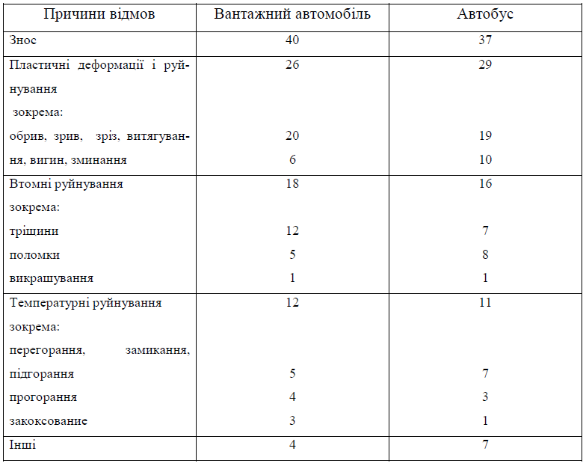

4.2. Показники якості автомобіля

Про виріб, матеріал, послузі, що надається, зазвичай судять за їх якість. Якість виробу (автомобіля, агрегату, деталі) або матеріалу (палива, мастила і ін.), як правило, змінюється в процесі експлуатації в результаті зміни самого виробу або матеріалу і його складених елементів. Наприклад, витрата палива при перевезенні залежить не тільки від умов експлуатації або конструкції автомобіля, але і від поточного стану системи живлення і запалення автомобіля, зносу циліндропоршневої групи, зміни кута установки передніх коліс і так далі. В зв'язку з цим дуже важливі для технічної експлуатації поняття якості, надійності, технічного стану автомобілів необхідно розглядати у взаємозв'язку, тобто комплексно оцінювати їх вплив на реалізацію цілей автомобільного транспорту і його технічною експлуатації по наступній схемі: технічний стан → роботоздатність → надійність → якість → цілі.
Якість – це сукупність властивостей, що визначають ступінь придатності автомобіля, технологічного устаткування, агрегату, деталі, матеріалу до виконання заданих функцій при їх використанні по призначенню, тобто до експлуатації. Якість складається з властивостей (рис. 4.1). Кожна властивість характеризуеться одним або декількома параметрами, які можуть приймати при експлуатації різні кількісні значення, які називаються показниками. При аналізі або оцінці якості автомобіля послідовно розглядають наступні ланцюжки:
- при оцінці і випробуванні машин показники – параметри – властивості якість;
- при пред'явленні вимог до машин якість – властивості –параметри – показники, тобто в зворотній послідовності.
Приклади розгортання показників чотирьох властивостей якості приведені на рис. 4.1. Так, одним з параметрів паливної економічності автомобіля (властивість) є контрольна витрата палива, кількісне значення якого для конкретної моделі (показник) складає 7 л / 100 км.__
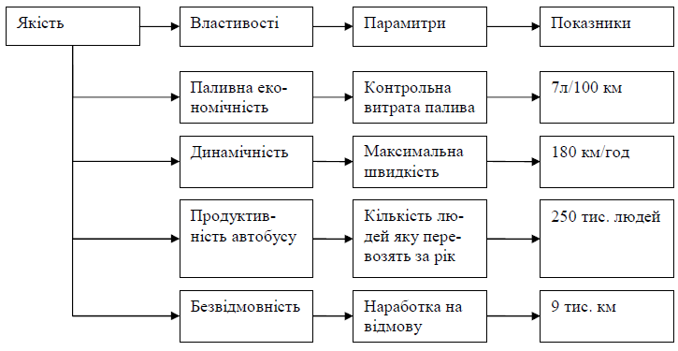
Рисунок 4.1 - Логічна структура поняття якості (приклад)

Зазвичай розглядають техніко-експлуатаційні властивості (ТЕВ) автомобілів, головними з яких є наступні: маса і габарити, вантажопідйомність, місткість, маневреність, проходимість, безпека, екологічність, паливна економічність, динамічність (тягово-швидкісна), продуктивність, економічність, надійність, ціна і ін. Сукупність цих властивостей можна інтегрально (у целому) оцінити єдиним показником якості автомобіля – Пк.
Техніко-експлуатаційні властивості закладаються при їх проектуванні і виробництві, а реалізуються при експлуатації машин. При цьому споживача цікавлять два головні показники ТЕВ (рис. 4.2):
початковий рівень Пк1 і стабільність в процесі експлуатації, тобто зміна властивостей, описуване функцією Пк(t), де t – напрацювання автомобіля з початку експлуатації.
На рис. 4.2 представлені А і В – дві моделі автомобілів: а – початкове значення показника якості Пк1: ПкА1 > ПкВ1, ПКА > ПКВ;
б – інтенсивність зміни Пк у міру старіння машин: ПкА1 > ПкВ1, ПКА > ПКВ; в –термін служби машин до списання tсп: tсп1 < tсп2, Пк(tсп1)> Пк(tсп2). Пк – середнє значення показника ефективності.
Стабільні ТЕВ практично не змінюються протягом всього терміну служби машин (габаритні і вагові показники, вантажопідйомність місткість і ін.). Нестабільні погіршуються в процесі роботи і у міру старіння автомобіля або агрегату. Це, наприклад, продуктивність машини, витрати на забезпечення її працездатності, інтенсивність використовування автомобіля і ін. (табл. 4.2). В значній мірі стабільність ТЕВ автомобілів визначається їх надійністю.
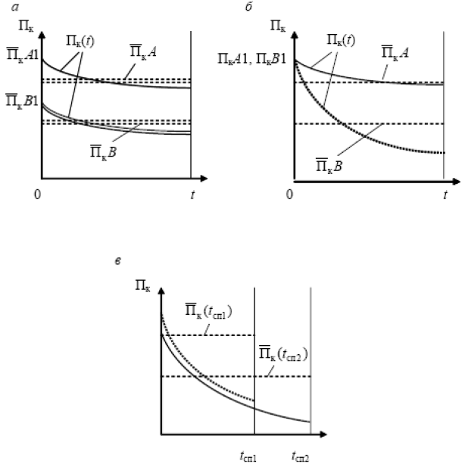
Рисунок 4.2 – Чинники, що впливають на показник якості автомобіля, що реалізовується
Таблиця 4.2 – Зміна деяких показників якості вантажного автомобіля Пк(t) %
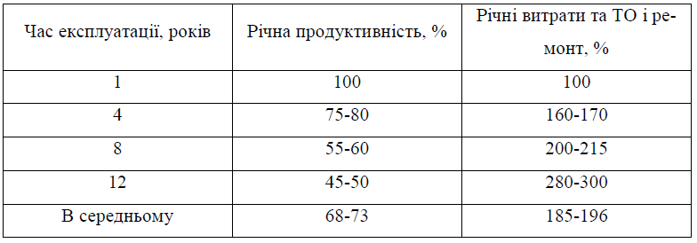
Таким чином, якість автомобіля і його показники не є величиною постійною і змінюються у міру пробігу автомобіля.
5 ОСНОВНІ ПОЛОЖЕННЯ ТЕХНІЧНОЇ ЕКСПЛУАТАЦІЇ РУХОМОГО СКЛАДУ АВТОМОБІЛЬНОГО ТРАНСПОРТУ
5.1. Стратегії і система технічного обслуговування і ремонту рухомого складу
5.1.1. Загальні положення

Знання кількісних і якісних характеристик і закономерностей зміни параметрів технічного стану вузлів, агрегатів і автомобіля в цілому дозволяють управляти працездатністю і технічним станом автомобіля в процесі експлуатації, тобто підтримувати і відновлювати його працездатність. Роботи по підтриманню і відновленню працездатності підрозділяються на дві великі групи: технічне обслуговування і ремонт.
Необхідність підтримки високого рівня працездатності вимагає, щоб більша частина несправностей і відмов була попереджена, тобто працездатність виробу була відновлена до появи несправності, тому в даному випадку завдання полягає головним чином в попередженні виникнення відмов і несправностей. Це вимагає регламентації ТО, тобто регулярного (за планом) виконання визначених операцій зі встановленою періодичністю і трудомісткістю. В Україні ТО і ремонт автомобілів, так само як і інших механізмів (сільськогосподарських машин, верстатів, транспортних засобів і т. д.), проводять на планово-запобіжній основі.
Відповідно до неї ТО носить попереджувальний характер і виконується регулярно після певного напрацювання (пробігу) автомобіля, а ремонт, як правило, виконується по потребі, тобто після виникнення несправності. Таким чином, дана стратегія підтримки працездатності машин носить профілактичний характер для попередження відмов і несправностей і відновлення технічного стану автомобілів до початкового або близького до нього. Інша стратегія забезпечення надійності полягає у усуненні раптових відмов і несправностей, тобто їх ліквідовують по мірі виникнення (по потребі). Істотним недоліком цієї стратегії є та обставина, що відмова може наступити в будь-який час, а це спричиняє за собою не тільки невизначеність в змозі автомобіля, але і неможливість передбачити, які запасні частини і матеріали, фахівців і устаткування буде потрібно для виконання цих робіт, яка їх тривалість і вартість. Дана стратегія називається «Стратегією очікування ремонту» і по своїй ефективності явно програє першій.
Для забезпечення працездатності автомобільного парку створена і функціонує система технічного обслуговування (ТО) і ремонту (Р) рухомого складу. До неї пред'являються наступні вимоги:
1) забезпечення заданих рівнів експлуатаційної надійності автомобільного парку при раціональних матеріальних і трудових затратах;
2) наявність ресурсозберігаючої і природоохоронної спрямованості;
3) забезпечення планово-нормативного характеру, що дозволяє планувати і організовувати ТО і ремонт на всіх рівнях;
4) обов'язковість виконання вимог системи для всіх організацій і підприємств, що володіють автомобільним транспортом, незалежно від їх відомчої приналежності (за винятком організацій Міністерства оборони, МВС, СБУ, МНС);
5) конкретність, доступність і придатність для керівництва і ухвалення рішень всіма ланками інженерно-технічної служби автомобільного транспорту;
6) стабільність основних принципів і гнучкість конкретних нормативів, що враховують зміну умов експлуатації, конструкції і надійності автомобілів, а також господарського механізму;
7) облік різноманітності умов експлуатації автомобілів.
Структура системи ТО і Р автомобільного транспорту представ-
лена на рис. 5.1.
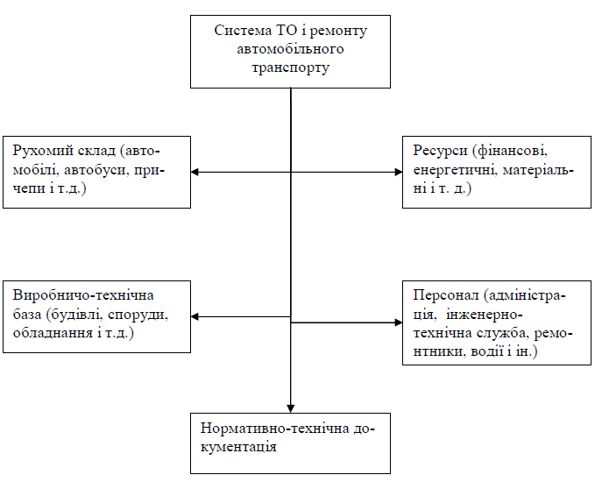

Рисунок 5.1 – Структура системи технічного обслуговування і ремонту автомобільного транспорту

Принципові основи організації і нормативи ТО і Р машин регламентуються в нашій країні Положенням про технічне обслуговування і ремонт рухомого складу автомобільного транспорту.
Система, що діє, ТО і Р залежно від призначення, періодичності виконання, змісту і обсягу робіт розрізняє Наступні види ТО: щоденне обслуговування (ЩО), ТО-1, ТО-2 і сезонне обслуговування (СО); Р: капітальний ремонт (КР), поточний ремонт (ПР) і відновний ремонт (ВР).

5.1.2. Технічне обслуговування

Завданням ЩО є загальний контроль, направлений на забеспечення надійності, підтримку належного зовнішнього вигляду автомобіля, заправку його паливом, мастилом і охолоджувальною рідиною, а для деяких видів рухомого складу і проведення санітарної обробки кузову. ЩО виконується перед виїздом на лінію і після роботи рухомого складу.
Завданнями ТО-1 і ТО-2 є зниження інтенсивності зміни параметрів технічного стану механізмів і агрегатів автомобіля; виявлення і попередження несправностей; забезпечення економичной роботи, безпеки руху, захисту навколишнього середовища шляхом своєчасного виконання контрольно-діагностичних, змазувальних, кріпильних, регулювальних і інших видів робіт. Діагностичні операції є технологічним елементом ТО і ремонту автомобіля і дають інформацію про його технічний стан при виконанні відповідних робіт.
Залежно від призначення, періодичності, переліку і місця виконання діагностичні роботи підрозділяються на два види: загальне (Д-1) і поелементне поглиблене (Д-2) діагностування. Всі види ТО повинні забезпечувати безвідмовну роботу агрегатів, вузлів і систем автомобіля в межах встановлених пробігів між ними.
Завданням сезонного обслуговування, що проводиться двічі в рік, являється підготовка рухомого складу до експлуатації в літній або у зимовий періоди. У системі, що діє, ТО і ремонту для технічного обслуговування регламентуються розрахункові періодичність, трудоміскість і простої, а спеціальними нормами також передбачені і витрати по видах ТО, питомі витрати (грн. на 1000 км. пробігу) з підрозділом на заробітну плату, матеріали і запасні частини.

5.1.3. Ремонт рухомого складу

Капітальний ремонт призначений для регламентованого востановлення автомобілів, що втратили працездатність, і їх агрегатів, забезпечення ресурсу до наступного капітального ремонту або списання не менше 80 % від норм для нових автомобілів і агрегатів. Капітальний ремонт агрегату передбачає його повну розборку, дефектацію, відновлення або заміну деталей з подальшою сборкою, регулюванням і випробуванням. Агрегат прямує на капітальний ремонт у випадках, коли базова і основні деталі (табл. 5.1) потребують ремонту, що вимагає повного розбирання агрегату, а також коли роботоздатність агрегату не може бути відновлена шляхом проведення поточного ремонту (ПР).

Таблиця 5.1 – Основні агрегати автомобіля, їх базові і основні деталі
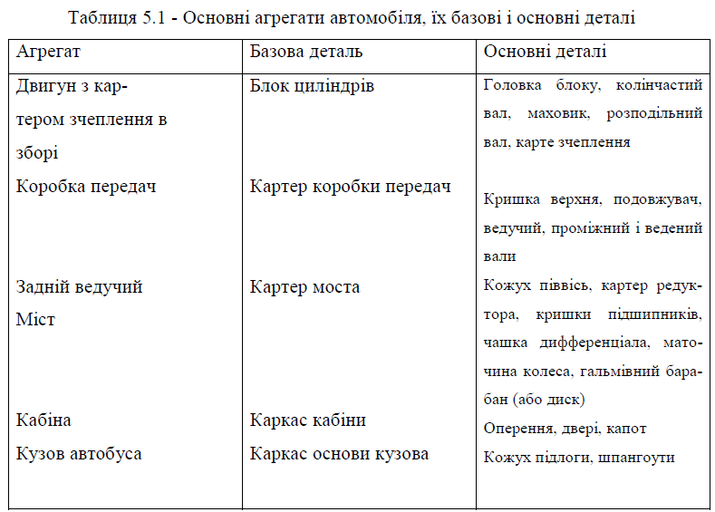

Основні деталі забезпечують виконання функціональних властивостей агрегатів і визначають їх експлуатаційну надійність, поцьому відновлення основних деталей при капітальному ремонті повинно забезпечувати рівень якості, близький або рівний якості нових виробів.
До базових (корпусних) деталей відносять деталі, складові основи агрегату і що забезпечують правильне розміщення, взаємне розташування і функціонування решти всіх деталей і агрегату в цілому. Працездатність і ремонтопридатність базових деталей, як правило, визначають повний термін служби агрегату і умови його списання.
Легкові автомобілі і автобуси прямують в капітальний ремонт при необхідності капітального ремонту кузова, вантажні автомобілі – при необхідності капітального ремонту рами, кабіни, а також не менше трьох основних агрегатів автомобіля в будь-якому їх поєднанні.
До основних агрегатів відносяться двигун, коробка передач, роздаточна коробка, ведучий міст (передній, задній, середній), передня вісь і рульовий механізм.
Одній з основних тенденцій в області капітального ремонту є виконання його агрегатним методом, при якому агрегати що вимагають капітального (у ряді випадків і поточного) ремонту, обмінюются на АТП на справні, узяті з оборотного фонду.
Поточний ремонт (ПР) призначений для усунення виниклих несправностей, а також для забезпечення встановлених нормативів пробігів автомобілів і агрегатів до капітального ремонту. Характерними роботами ПР є розбірні, складальні, слюсарні, зварювальні, дефектувальні, фарбувальні, заміна деталей і агрегатів. При ПР агрегата допускається заміна деталей, що досягли граничного стану, крім базових. У автомобіля при ПР можуть замінюватися окремі деталі механізми, агрегати, що вимагають поточного або капітального ремонту.
ПР повинен забезпечувати безвідмовну роботу відремонтованих агрегатів і вузлів на пробігу, не меншому, ніж до чергового ТО-2.
У діючої системи ТО і ремонту для ПР регламентується питома трудомісткість, тобто трудомісткість, віднесена до пробігу автомобіля (люд-год/1000 км.), а також сумарні питомі простої в ПР і ТО (змін./1000 км.). Окрім того, спеціальними нормативами регламентуються витрати на ТО (грн./1000 км.) з поелементним розбиттям їх на саму роботу, запасні частини і матеріали.
Положення по ТО і ремонту і відповідна практика свідчать про доцільність регламентації ряду робіт ПР (попереджувальний ремонт), наприклад, по попередженню відмов, впливаючих на безпеку руху або що дають великі збитки при їх появі. Частина таких операцій ПР малої трудомісткості (супутній ПР) може поєднуватися з ТО. Інші виконуються у вигляді самостійних комплексів, наприклад, по підтримці справного стану кузовів, кабін, рам. Вони проводяться 2-3 рази за термін служби автомобіля і включають поглиблений контроль технічного стану елементів; відновлення або заміну деталей, що досягли граничного стану; забезпечення герметичності і міцності зварних швів; видалення продуктів корозії і нанесення протикорозійного покриття; усунення вм'ятин і тріщин; повне або часткове фарбування рами, кузова, кабіни.
Відновний ремонт (ВР) має на меті відновлення номінального рівня працездатності, відповідного показникам нових деталей. Він виконується на спеціалізованих підприємствах, а у ряді країн – заводами-виготівниками або їх дочірніми компаніями. У зарубіжній практиці це називається ремонтом виконуваним згідно специфікаціям виготівників автомобілів.

5.1.4. Нормативи технічного обслуговування і ремонту машин

Планування, організація і виконання робіт по ТО і ремонту автомобілів
проводиться на основі відповідних нормативів о яких відносяться:
1) пробіг автомобіля (агрегату) до КР, тис. км.;
2) періодичність виконання ТО-1 і ТО-2 за пробігом автомобіля, тис. км.;
3) трудомісткість виконання ЩО, ТО-1, ТО-2 і СО, люд.-год.;
4) трудомісткість виконання ПР, люд.-год.;
5) витрата запасних частин на ТО і ПР, грн.;
6) число агрегатів оборотного фонду на складі АТП, од.;
7) тривалість простою автомобіля в ТО і ПР, годин (днів).
У Положенні про технічне обслуговування і ремонт рухомого складу вказані нормативи дані для еталонних умов експлуатації машин. У реальних умовах вони значно відрізняються від приведених. Дані нормативи піддаються корегуванню за допомогою п'яти коефіцієнтів які враховують наступні фактори:
- категорія умов експлуатації (вид дорожнього покриття у місті або поза ним і т. д.) – К1;
- модифікацію рухомого складу і особливості організації його роботи (базовий автомобіль, тягач, працює з причепом або без на малому або великому плечі підвезення і т. д.) – К2;
- природно-кліматичні умови – К3;
- пробіг автомобіля з початку експлуатації – К4;
- рівень концентрації рухомого складу в АТП (чисельність автопарку) – К5.
Корегування нормативів для СТО здійснюється з використанням двох коефіцієнтів, які враховують:
- кількість робочих постів на СТО – Кx;
- природно-кліматичні умови – К3.
Відкореговані значення нормативів використовують для виконання робіт по ТО і ремонту рухомого складу відповідно до встановлених технологічних процесів.

5.1.5. Поняття про технологічний процес

Ремонт і обслуговування автомобіля виконуються за визначеною технологією. Технологія ТО і ПР автомобіля – це сукупність методів зміни його технічного стану з метою забезпечення працездатності.
Технологічний процес – сукупність операцій, що виконуються над автомобілем (агрегатом) планомірно і послідовно в часі і просторі.
Операція – закінчена частина технологічного процесу, яка виконується над даним об'єктом (автомобілем) або його елементом одним або декількома виконавцями на одному робочому місці.
Частина операції, що характеризується незмінністю вживаного устаткування і інструменту, називається переходом.
На проведення технічних обслуговувань і поточних ремонтів спеціалізованими проектними організаціями розробляються типові технології, які для кожного конкретного АТП вимагають прив'язки з урахуванням категорій умов експлуатації, особливо стану виробничо-технічної бази.
Технологічні процеси технічного обслуговування вимагають мінімальної прив'язки. Викликано це тим, що періодичність і об'єм кожного виду обслуговування регламентовані, існує перелік робіт по вузлах (агрегатам), оцінена трудомісткість цих робіт. Прінципова схема технологічного процесу у просторі та часі представлена на рис. 5.2.

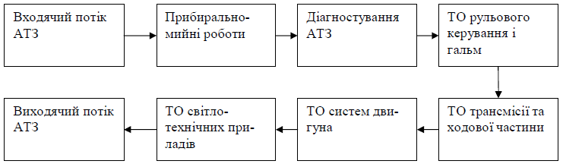
Рисунок 5.2 – Схема технологічного процесу ТО-2 по робочих постах
Прив'язка технологічних процесів поточного ремонту складніша оскільки відмови автомобіля випадкові по місцю, часу, трудомісткості і кількості виникнення, важче піддаються регламентації.
При впровадженні технологічних процесів слід враховувати оснащеність робочих постів устаткуванням, інструментом, приладами, технологічною документацією, проводити навчання виконавців виконанню закріплених операцій і дотриманню технічних умов.
Правильно організований технологічний процес забеспечує оптимальні витрати і безпеку праці, високу якість робіт, скорочення пересування виконавців (особливо якщо одна людина виконує декілька операцій), зрівнювання завантаження між виконавцями і постами, персональну відповідальність за якість виконання закріплених операцій.
Сукупність технологічних процесів технічного обслуговування і поточного ремонту є виробничим процесом автотранспортного підприємства.

5.2 Перспективи вдосконалення системи технічного обслуговування і ремонту автомобілів

Розглядаючи ці перспективи, необхідно, по-перше, разлічати автомобілі сучасної конструкції, технічного рівня, надійності і якості і ті, які формуватимуть автомобільний парк через 5, 10, 15 років. Так само, як і тепер, в майбутньому в парку співіснуватимуть автомобілі декількох поколінь і технічних рівнів. Досвід свідчить, що для складних відновлюваних виробів, якими є автомобілі, забезпечити гарантований рівень працездатності, важливий для надійності транспортного процесу поза планово-запобіжної системи неможливо. Її значення полягає не в тому, що гарантується абсолютна роботоздатність (що неможливе для випадкових процесів, присущі експлуатації), а в тому, що рівнем працездатності можна, знаючи, які ресурси при цьому необхідні. Через це для найближчих 10–20 років доцільно розглядати можливі варіанти вдосконалення планово-запобіжної системи, її структуру, режими, рівні регламентації і ін.
Система ТО і Р може удосконалюватися.
Для індивідуальних автомобілів (легкові, вантажопасажирські, мікроавтобуси) найбільш поширеною буде система з одним основним виглядом ТО, зіставним по періодичності з середньорічним пробігом цих автомобілів 10–20 тис. км. і передуванням за часом державному технічному огляду, а в перспективі сумісним з ним.
Для комерційних вантажних і пасажирських автомобілів система ТО і Р може розвиватися при збереженні планово-запобіжних принципів в наступних напрямах:
•Підвищення надійності автомобілів, якості їх технічної експлуатації, вживаних експлуатаційних матеріалів і підвищення кваліфікації персоналу приведуть до збільшення періодичності ТО.
• Для інтенсивно експлуатованих комерційних автомобілів (міжміські і міжнародні перевезення, міські і приміські пасажирські перевезення) розвиватиметься корегування нормативів, а у ряді випадків і структури системи, аж до індивідуалізації нормативів з урахуванням умов експлуатації і технічного стану автомобілів і свідчень вбудованих контрольно-діагностичних засобів.
• Застосування нових інформаційних технологій ТЕРА дозволить при необхідності змінювати структуру системи, збільшуючи число видів ТО, а також індивідуалізувати моменти заміни (списання або продажу) автомобілів з урахуванням економічних і технічних критеріїв, керуючи возростною структурою парку.
• Підвищення надійності агрегатів і систем автомобілів, антикорозійної стійкості кузовів і кабін, регулювання термінів служби дозволить відмовитися від повнокомплектного капітального ремонту автомобілів. Поліпшення ремонтопридатності автомобілів і агрегатів, використання компактних і мобільних засобів діагностики, обслуговування і ремонту дозволять поступово переходити до поглибленого ремонту ряду агрегатів без зняття їх з автомобіля (так званий нарамний ремонт), що суттєво скоротить простоювання автомобіля в ремонті.
• Ремонтна підгалузь, в основному, зосередиться на востановлення деталей, особливо базових і основних, до рівня нових, що забезпечить істотне підвищення ресурсів ремонтованих агрегатів і систем.
• Зростатиме пристосованість конструкції автомобілів до утилізації і вторинного використання (рециклингу), в котором прийматимуть безпосереднє і таке, що все більш розширюється участь виробники автомобілів і матеріалів, що дозволить знизить забруднення навколишнього середовища відходами і утилем. Згідно оцінкам і перспективним технологіям близько 75 % (по масі) деталей і матеріалів сучасного автомобіля (металеві деталі, мастила, технічні рідини) можуть бути перероблені і повторно використані, зокрема при виробництві і експлуатації автомобілів. Решта відходів, що утворюються при переробці списаних автомобілів (пластик, фарба, гума, скло і т. д.), підлягають подрібненню з подальшим використанням в інших галузях (наприклад, в будівництві), або захоронюванню по екологічним вимогам.

5.3. Автосервіс як різновид ТЕА і галузь діяльності пов'язана із задоволенням потреб людей
5.3.1. Поняття про сервіс, автосервіс і фірмове обслуговування АТЗ

Відповідно до словника сервіс (service) – в широкому сенсі – послуги, пропоновані організаціями своїм клієнтам по ремонту і наладці технічних засобів, побутової апаратури, комунальної техніки і так далі.
Сервіс в маркетингу – підсистема діяльності підприємства, яка забеспечує комплекс послуг із збуту і експлуатації машин, обладнання, засобів транспорту.
Ділові послуги у свою чергу підрозділяются на послуги з технічного обслуговування і ремонту і послуги консультативного характеру.
Функції сервісу – зберегти наявних клієнтів, привернути нових і створити у клієнтів потребу продовжувати співпрацю з компанієй, іншими словами, забезпечити якісне обслуговування шляхом підтримки і розвитку клієнтської бази. Якісний сервіс (з точки зору відносин) – це дбайливість, ввічливість, чесність, готовность допомогти, оперативність, доступність, дружелюбність, знання, професіоналізм співробітників фірми.
Ринок послуг автосервісу розвивається на стику і в нерозривному зв'язку з багатьма господарськими суб'єктами, які в сукупності представляють комплекс обслуговування автотранспорту і автовласників. Таким чином, під автосервісом (АС) слід розуміти все, що пов'язано з поняттям сервісу стосовно автомобілів, транспортним і транспортно-технологічним машинам і устаткуванню, а під автомобілями, транспортними і транспортнотехнологічними машинами і устаткуванням – АТЗ.
Коли мова йде про автосервіси, то необхідно чітко представляти про який сервіс йде мова і з ким йде бесіда, оскільки залежно від цього автосервіс можна розглядати в «вузькому» або «широкому» сенсі
Автосервіс в «вузькому» розумінні – підсистема підтримки працездатності і відновлення АТЗ протягом всього терміну експлуатації, в «широкому» – інфраструктура автотранспорту, включаюча підсистеми:
- торгівлі (продаж АТЗ, запасних частин і матеріалів);
- підтримка працездатності і відновлення АТЗ;
- забезпечення умов ТЕА;
- створення умов по використанню АТЗ;
- забезпечення безпеки руху і усунення шкідливих наслідків.
АС (у будь-якому його розумінні) повинен забезпечувати найповніше використання можливостей АТЗ при необхідній якості в продовж всього їхнього життєвого циклу.
Якісний АС – це концентрація всіх ресурсів і зусиль всіх співробітників фірми на задоволенні вимог і замовлень клієнтів. Саме всіх співробітників, а не тільки тих, які безпосередньо спілкуються з клієнтом особисто, по телефону або через інтернет.
Якість АС при цьому оцінюється наступними показниками:
- конкурентоспроможністю виробників АТЗ;
- ефективністю використання АТЗ їх власниками;
- розвитком транспортних можливостей суспільства;
- забезпеченням безпеки руху;
- усуненням шкідливих наслідків;
- ефективністю роботи автосервісу і отриманням ним доходів.
Організація сервісу – організація обслуговування, яку здійснює служба сервісу фірми – виробника товару. Таку форму організації обслуговування прийнято називати фірмовим обслуговуванням.
Звичайне фірмове обслуговування організовує та фірма, яка найбільшою мірою зацікавлена в комерціалізації продукту або має певні зобов'язання перед виробником продукту. Крім виробника, це можуть бути фірма – оптовий постачальник або фірма-продавець, які реалізують продукт під своїм ім'ям. В теперішній час існує багато прикладів, коли фірма, під чиїм ім'ям продається продукція, не є частково або навіть повністю виробником товару. Наприклад, в автомобілебудуванні фірми з гучними іменами, під якими випускаються автомобілі, не є виробниками всіх складових автомобіля. Вони, як правило, не виробляють електроустаткування, системи живлення, запалення, амортизатори, гуму і ін. і є більшою мірою автоскладальними підприємствами.
У автомобільній галузі ініціатором організації фірмового обслуговування є фірма – виробник автомобілів, як найбільш зацікавлена особа з погляду виробничих витрат, отримання і максимізації прибутку. Фірмові автосервісні підприємства обслуговування створюються виробником автомобілів і реалізують бульшую частину елементів загальній стратегії фірми виробника по фірмовому обслуговуванню.
У системі фірмового обслуговування закладені наступні основні принципи:
1. Фірма-виробник несе відповідальність за організацію фірмового технічного сервісу (ФТС) протягом всього періоду експлуатації АТЗ, що викликане прагненням зберегти і розвинути ринки сбуту за рахунок вдосконалення конструкції машин і надання більш широкого комплексу послуг в процесі їх експлуатації.
2. ФТС забезпечує виконання технічних (зокрема модернізацію АТЗ) і сервісних послуг. Види робіт і послуг не регламентовані і визначаються фірмою виробником АТЗ з урахуванням споживачів і конструкції техніки.
3. Фірма-виробник створює підприємства, організовує ФТС своїй продукції в регіонах і забезпечує необхідними роботами і послугами АТЗ незалежно від їх територіального місця експлуатаії і адміністративній приналежності. Виконання даного принципа вимагає великих капіталовкладень по створенню розгалуженої мережі підприємств ФТС.
4. Форми і організація системи технічного обслуговування і поточного ремонту різноманітні (безпосередньо виготівник – споживач або через посередника).
. ФТС, як правило, включає:
продаж АТЗ;
доставку АТЗ;
передпродажну підготовку АТЗ;
введення в експлуатацію;
забезпечення запасными частями;
облік і задоволення рекламацій в гарантійний період;
ТО і ремонт в гарантійний і післягарантійний періоди експлуатації;
технічні консультації і інформаційне забезпечення;
навчання фахівців;
організацію спостереження за роботою техніки;
участь в роботі по вдосконаленню конструкцій.
автосервісі незалежно від форми організації підприємства і форми власності основним принципом всіх співробітників фірми завжди повинен залишатися пинцип «клієнт повинен бути всім задоволений».

5.3.2. Інформаційні технології і автоматизація автосервісу

Збільшення випуску АТЗ, вдосконалення їх експлуатаційних властивостей,
застосування при виробництві сучасних матеріалів і електроніки підвищують вимоги до підготовки персоналу і інвестиціям в оснащення автосервісів. ТО і ремонт АТЗ стають все більш складнішими, і це в першу чергу пов'язано із зростанням технологічних вимог при їх виробництві. В зв'язку з цим працівники АС повинні своєчасно отримувати необхідну технічну інформацію яку може надати виробник АТЗ. При фірмовому обслуговуванні, як правило, виробники можуть забезпечувати автосервіс устаткуванням і матеріалами, вживаними в процесі ТО і ремонті.
Проте в ринкових умовах, навіть за наявності інформації, яку надають виробники, організація АС і його робота без сучасних інформаційних технологій не забезпечать необхідного рівня і якості послуг, а отже, необхідній рентабельності виробництва. Виходом є використання електронних інформаційних баз даних по діагностиці і ремонту, а також іншого програмного забезпечення по автоматизації роботи будь-якого автосервісу (від гаражу до крупного ділерського центру).
Під автоматизацією мається на увазі програмне забезпечення (ПЗ) по комплексній автоматизації документообігу, складського і фінансового обліку автосервісних підприємств. Також в цю категорію потрапляють комп'ютерні системи оцінки, інтеграція яких з программой автоматизації в даний час дуже актуальна.
Автосервіси мають широкий вибір програм для автоматизації роботи сервісу включаючи розробки виробників сервісного устаткування і витратних матеріалів. Використання програм виробників матеріалів передбачає регулярну закупівлю матеріалів і їх списання при виконанні певного типу ремонту. Все інформаційно-програмне забезпечення, яке повинне використовуватися в АС, можна розділити на наступні основні групи ПЗ:
управлінсько-облікове;
спеціалізованого устаткування;
основне довідкове;
додаткове (допоміжне) довідкове;
навчальне.
Управлінсько-облікове ПЗ. До цієї групи відноситься бухгалтерське ПЗ, ПЗ автоматизації бізнес-процесів, ПЗ ведення складського обліку, ПЗ обліку робочого часу, ПЗ підготовки і обліку заказ-нарядів і ін. Багато хто з програмних продуктів забезпечує інтеграцію з каталогами запасних частин (для автоматичного завантаження цін і моделей деталей в бухгалтерсько-облікові документи), інформаційними базами нормо-годин (для автоматизації завантаження номенклатур робіт і розрахунку їх вартості).
В даний час в АС використовується управлінсько-облікове ПЗ багато розробників, наприклад ПЗ для автобізнесу «Турбосервіс» компанії «Бастіон Груп», галузеве вирішення Reynolds&Reynolds (international car dealer application) – міжнародний програмний продукт для автомобільних ділерів, дистрибьютерів і сервісних центрів, продукти компанії «Автоділер», центру 1С-Рарус, компанії «BVS Logic», система «LogicStar-Avto» і ін.
Розглянемо структуру ПЗ на прикладі ПЗ для автобізнесу «Турбосервіс» компанії «Бастіон Груп», оскільки воно використовується в університеті.
У ПЗ для АС компанії «Бастіон Груп» є наступні модулі (аналогічні модулі в різній конфігурації є і в ПЗ інших компаній): Турбосервіс; автосалон (продаж автомобілів); попередній запис; оптимізація складу; взаємини з клієнтами (CRM) (Customer Relationshik Management – управління відносинами з клієнтами); КВП (контроль виробничого процесу); МТМ (облік фактично відпрацьованого механіками часу); інтеграція з каталогами Автодата, Аудатекс, Євротакс, ESI [tronic] і ін.; швидка статистика і розширений звідний звіт; система автоматизованих робочих місць (АРМ) (до 30 конфігурованих АРМ); адміністрування; рекламні кампанії; сервісні кампанії; підбір цін автостворення комплектів; масовий друк; списання товарів за собівартістю; інвентаризація товарів; проглядання протоколів; утиліта «Коректор»; планові показники; застосовність запчастин до моделей автомобілів; зарплата механіків; завантаження електронною накладною постачальника; закриття періодів; автоінформатор.
ПЗ спеціалізваного устаткування. До нього відносяться програмне забезпечення сканерів, мотор-тестерів, ПЗ для роботи з газоаналізаторами і димомірами, ПЗ для чип-тюнинга, ПЗ для вимірювальних систем кузовного ремонту і тому подібне. Як правило, таке ПЗ постачається разом з самим устаткуванням.
Часто програмне забезпечення цього класу виконує не тільки свої основні (діагностичні і ін.) але довідкові і навчальні функції.
Основне довідкове ПЗ. Сюди можна віднести інформаційно-довідкові бази даних по діагностиці і ремонту, електронні каталогі запчастин, довідники нормогодин, довідники по геометричних розмірам автомобілів і тому подібне Такі бази, як і устаткування, діляться на два великі класи: ділерські (авторизовані, оригінальні, первічні) і неавторизовані (вторинні, неоригінальні, як правило, мультимарочні). Мультімарочні бази включають інформацію відразу по багатьм маркам автомобілів (розробники баз прагнуть охопити «все що їздить»). Приклад база Autodata, розповсюджувачем якої є фірма «Легіон-Автодата». Мультімарочность бази не виключає того що в ній можуть знаходитися і деякі ділерські матеріали. Як правило, мультімарочні бази містять наступну інформацію:
Technical data – різні регулювальні дані по АТЗ без яких неможливо займатися ремонтом і/або діагностикою;
Repair times – основні норми часу на ремонтні і регулювальні операції. Цей розділ може бути «вбудований» в базу Autodata поставлятися як додатковий модуль, поставлятися у вигляді окремої бази;
Maintenance і Service schedules – сервісні інтервали і описи сервісних операцій;
TSB (Technical Service Bulletins) – технічні сервісні бюллетені – керівництво і рекомендації від автовиробників по усуненню конкретних типових несправностей, можливим причинам їх виникнення;
WorkShop або Repair – описи пристрою, ремонту і діагностики окремих систем автомобіля – двигуна, КП, АБС, системи кондиціювання і т.д.;
Component locations – розташування електронних і механічних компонентів в автомобілі;
Wiring diagrams або Current flow diagrams – електросхеми.
До цієї групи ПЗ відносяться і каталоги запасних частин (EPC –Electronic Parts Catalog). У них міститься інформація про запасні частини, їх застосовності,взаємозамінюваності, вартості, часто зустрічаються і зображення. Каталоги запчастин діляться на каталоги оригінальні (вироблені або рекомендовані автовиробником) і неоригінальні (вироблені сторонніми виробниками) запчастин.
Також каталоги можуть бути мономарочними (містять інформацію про, як правило, оригінальні запчастини для однієї марки; найбільш відомі Mercedes EPC, BMW, ETK і ін.) і мультімарочні (містять інформацію по запчастинах до багатьох марок, наприклад Tecdoc). Також зустрічаються спеціалізовані каталоги по витратних матеріалах тюнингу, звідні каталоги виробників запчастин і тому подібне.
Спеціально треба відзначити, що володіння таким масивом цінної інформації не позбавляє діагноста, механіка або автоелектрика від необхідності мати великий рівень основних (базових) знань про пристрій автомобіля, принципах роботи його систем і тому подібне Окрім того, користувачеві ПЗ потрібні навики роботи з ПК і літературою щоб уміти потрібну інформацію дістати з цього масиву, і потрібні знання хоч би англійської мови.
Додаткове (допоміжне) довідкове ПЗ. Сюди можна віднести словники (як електронні, так і паперові), програми для розшифровки VIN-кодів і ін.
Навчальне ПЗ. Це навчальні підсистеми (програми), котрі виробники як автомобілів, так і устаткування включають у те, що поставляється із спеціальними стендами ПЗ.
В цілому використовувані в АС інформаційні технології винні забезпечувати підвищення продуктивності і якості виконуваних робіт і сервісних послуг.Мережева багатокористувачева клієнт-серверна система «Турбосервіс», розроблена компанією «Бастіон Груп», призначена для автоматизації бізнеспроцесів компаній, що спеціалізуються на виконанні технічного обслуговування і ремонту автомобілів, а також на продажі запчастин. Програма є повнофункціональною ERP (Enterprise Resource Planning), як інтегрованою системою управління підприємством компанії, що дозволяє об'єднати всі підрозділи, і все необхідні функції в одній комп'ютерній системі.Що поставляється «Бастіон Груп» типове рішення має насичений функціонал і забезпечує широкі можливості вибору методів і організації роботи. Система орієнтована на вирішення наступних завдань:
для бізнесу:
- автоматизація обліку і контролю процесів технічного обслуговування і ремонту автомобілів;
- організація складського обліку, облік товарної номенклатури і норм часу для робіт, імпорт каталогів запчастин і тимчасових норм (FlatRate, TECDOC (ESI[tronic]), АвтаДат, Євротакс, Сильвердат, Аудітекс);
- організація чіткої схеми ціноутворення за допомогою багатьох взаємопов'язаних показників;
- управління складськими запасами за допомогою засобів, позво-ляючих виключити невиправдане зростання складу і появу неліквідів, робота з кодами заміни і аналогами, контроль за динамікою зміни об'ємів складу в розрізі прибутковості і оборотності;
- контроль над рухом грошових коштів, а також формування і друк фінансових документів (виписка рахунків, рахунків-фактур, друк документів, орієнтованих на забезпечення внутрішнього документообігу (внутрішня накладна, дозвіл на виїзд, заявка на подарунок клієнтові і т. д.);
- розмежування прав доступу до перегляду і зміни інформації відповідно до приналежності користувача до того або іншогоу відділу компанії;
- отримання різного вигляду статистичних і аналітичних звітів, планування і бюджетування, синхронізація з бухгалтерськими програмами;
- побудова ефективної системи мотивації співробітників;
- ведення клієнтської бази і облік мір по збільшенню ступеня задоволення клієнтів;
для клиетов:
- збільшення швидкості обслуговування (скорочення часу очикування клієнта до 50 %);
- підвищення якості обслуговування (підвищується лояльність клієнтів);
- достооірність інформації (виключаються можливі помилки, недомовленості і, як результат, конфлікти з клієнтом).

СПИСОК РЕКОМЕНДОВАНОЇ ЛІТЕРАТУРИ

- Положение о техническом обслуживании и ремонте подвижного состава автомобильного транспорта / Минавтотранс РСФСР. – М.: Транспорт, 1986. – 73 с.
- Вахламов В.К. Автомобили. Эксплуатационные свойства / В.К. Вахламов. – М.: Академия, 2006. – 240 с.
- Суслов А.Г. Качество машин: справочник / А. Г. Суслов, Э. Д. Браун, Н. А. Виткевич и др. – М.: Машиностроение, 1995. – 256 с.
- Суслов, А. Г. Качество машин: справочник / А. Г. Суслов, Ю. В. Гуляев, А. М. Дальский и др. – М.: Машиностроение, 1995. – 430 с.
- Краткий автомобильный справочник / И. А. Венгеров [и др.]; под ред. А. П. Насонова; Межотраслевой фонд «Сертификация автотранспорта», Научно-исследовательский ин-т автомобильного транспорта. – М.: Трансконсалтинг. – 2002; Т. 1: Автобусы: справочник. – М., 2002. – 353 с.
- Марков О. Д. Автосервис. Рынок, автомобиль, клиент / О.Д. Марков. – М.: Транспорт, 1999. – 270 с.
- Форнальчик Є.Ю. Технічна експлуатація та надійність автомобілів / Є.Ю. Форнальчик, М.С. Оліскевич, О.Л. Мастикаш, Р.А. Пельо. – Львів «Афіша», 2004. – 492 с.
- Лудченко О.А. Технічне обслуговування і ремонт автомобілів / О.А. Лудченко. – К.: Знання – Прес, 2003. – 511 с.
- Румянцев С.И. Техническое обслуживание и ремонт автомобилей / С.И. Румянцев, А.Ф. Синельников, Ю.Л. Штоль. – М.: Машиностроение, 1989. – 272 с.
- Канарчук В.Є. Основи технічного обслуговування і ремонту / Канарчук В.Є., Лудченко О.А., Чигринець А.Д. – К.: «Вища школа», 1994. – 599 с.
Вступ до спеціальності [Текст]: конспект лекцій для студентів спеціальності 274 «Автомобільний транспорт» денної форми навчання / уклад. А.С. Кленшин – Луцьк: Технічний фаховий коледж Луцького НТУ, 2016. – 72 с.

Комп’ютерний набір А.С. Кленшин
Редактор А.С. Кленшин

Підп. до друку 2016 р.
Формат 60х84/16. Папір офс. Гарнітура Таймс.
Ум. друк. арк. ___. Обл.-вид. арк. 2,5.
Тираж ___ прим. Зам. 1.

Редакційно-видавничий відділ
Луцького національного технічного університету
43018 м. Луцьк, вул. Львівська, 75
Друк – РВВ Луцького НТУ

